

**Aprende Com Os Minions**

**Assistente Pedagógico**

**-**

**André Geraldes (A67673)**

**Bruno Barbosa (A67646)**

**Patrícia Barros (A67665)**

**Sandra Ferreira (A67709)**

**Tiago Cunha (A67707)**

**Universidade do Minho**

Escola de Engenharia

Licenciatura em Engenharia Informática

**Unidade Curricular de**

**Laboratórios de Informática IV**

Ano Letivo de 2014/2015

Março, 2015

|  |  |
| --- | --- |
| Data de Recepção |  |
| Responsável |  |
| Avaliação |  |
| Observações |  |

Março, 2015

**Aprende Com Os Minions**

**Assistente Pedagógico**

**André Geraldes (A67673)**

**Bruno Barbosa (A67646)**

**Patrícia Barros (A67665)**

**Sandra Ferreira (A67709)**

**Tiago Cunha (A67707)**

# Resumo

O projeto proposto trata-se de um Assistente Pedagógico com o objetivo de auxiliar crianças entre os 8 e os 9 anos de idade (que frequentem o 3º ano de escolaridade) na aprendizagem de um dos tópicos abordados no seu plano de estudos: as figuras geométricas.

Este é o relatório final do projeto onde é apresentada a fundamentação, especificação e construção do *software,* que inclui, a contextualização, a análise e especificação dos requisitos operacionais e funcionais, o planeamento de todas as fases do projeto e ainda todas as informações relativas à fase de construção do *software* como a caracterização da arquitetura do sistema, as ferramentas utilizadas e a descrição dos diversos módulos.

**Área de Aplicação:** Assistentes Pedagógicos.

**Palavras-Chave:** Ensino primário, matemática, formas geométricas, assistentes pedagógicos, crianças, estudo, aprendizagem, UML, Diagrama de Use Cases, Diagrama de Classes, Modelo Concetual.

# Índice

1. Introdução 1

1.1. Contextualização 1

1.2. Apresentação do Caso de Estudo 2

1.3. Motivação e Objetivos 2

1.4. Estrutura do Relatório 3

2. Apresentação do Projeto 4

2.1. Descrição da Aplicação 4

2.2. Análise de Requisitos 5

2.2.1. Requisitos Funcionais 5

2.2.2. Requisitos Não Funcionais 5

2.3. Proposta de Interface 6

2.4. Planeamento e Fases do Projeto 12

3. Especificação 13

3.1. Modelo de Domínio 13

3.2. Use Cases 14

3.2.1. Atores 14

3.2.2. Sistema – Aprende Com os Minions 14

3.2.3. Menu Utilizador 15

3.2.4. Aulas 15

3.2.5. Estatísticas 16

3.2.6. Sessão de Estudo 17

3.2.7. Exercício 17

3.2.8. Testes 19

3.3. Diagramas de Sequência 19

3.3.1. Aulas 20

3.3.2. Exercícios 20

3.3.3. Teste 21

3.3.4. Estatísticas 21

3.3.5. Login 22

3.3.6. Preferências 22

3.3.7. Sessão de Estudo 23

3.4. Base de Dados 24

3.4.1. Análise de Requisitos 24

3.4.2. Entidades 25

3.4.3. Relacionamentos 27

3.4.4. Modelo Conceptual 28

3.4.5. Modelo Lógico 29

4. Construção 30

4.1. Apresentação e Caracterização Geral da Arquitetura do Sistema 30

4.2. Plano de Desenvolvimento 31

4.3. Distribuição do Trabalho 32

4.4. Ferramentas Utilizadas 33

4.5. Acerca do Código 34

4.6. Interface 35

4.6.1. Página de Início de Sessão 35

4.6.2. Página Inicial 35

4.6.3. Página de Aulas 35

4.6.4. Página de Estatísticas 35

5. Apreciação Crítica e Trabalho Futuro 36

6. Referências WWW 37

7. Lista de Siglas e Acrónimos 38

**Anexos**

I. Diagrama de Gantt realizado na primeira fase 35

II. Diagrama de Gantt realizado na segunda fase 36

III. Diagrama de Classes 37

IV. Diagrama de Sequência 38

V. Especificação dos Use Case 59

# Índice de Figuras

Figura 1 - Excerto demonstrativo das dificuldades dos alunos em Geometria 2

Figura 2 – Minion: O tutor do nosso Assistente Pedagógico 6

Figura 3 - Esboço da página inicial 7

Figura 4 - Esboço da página inicial com o menu de utilizador aberto 7

Figura 5 - Esboço da página de aulas 8

Figura 6 - Esboço de uma página de aula 8

Figura 7 - Esboço da página de estatísticas 9

Figura 8 - Esboço de uma página de exercício 9

Figura 9 - Esboço da página de criação de uma sessão de estudo 10

Figura 10 - Esboço da página de preferências 10

Figura 11 - Esboço de uma página de teste 11

Figura 12 - Diagrama representativo do método RUP 12

Figura 13- Modelo de Domínio 13

Figura 14- *Use Case* Aprende com os Minions 15

Figura 15- *Use Case* Menu Utilizador 15

Figura 16- *Use Case* Aulas 16

Figura 17- *Use Case* Estatísticas 17

Figura 18- Use Case Sessão de Estudo 17

Figura 19- *Use Case* Exercícios 18

Figura 20- *Use Case* Teste 19

Figura 21- Diagrama de Sequência Adicionar Aula 20

Figura 22-Diagrama de Sequência Desistir do Exercício 20

Figura 23- Diagrama de Sequência Escolher Teste 21

Figura 24- Diagrama de Sequência Consultar Estatísticas 21

Figura 25- Diagrama de Sequência Login 22

Figura 26- Diagrama de Sequência Preferências 23

Figura 27- Diagrama de Sequência Criar Sessão de Estudo 23

Figura 28- Entidade Utilizador 25

Figura 29-Entidade Sessão de Estudo 25

Figura 30- Entidade Aula 25

Figura 31- Entidade Teste 26

Figura 32- Entidade Exercício 26

Figura 33- Entidade Pergunta 26

Figura 34- Entidade Resposta 26

Figura 36 - Esquema ilustrativo do padrão MVC 30

Figura 37 - Fases de desenvolvimento de um modelo em cascata 31

Figura 38. Diagrama de Gantt 1º Fase 40

Figura 39 - Diagrama de Gantt 2ª fase 41

Figura 40 - Diagrama de Gantt 3ª fase 42

Figura 41. Diagrama de Classes 43

Figura 42. Consultar Estatística 44

Figura 43. Remover Estatística 44

Figura 44. Escolher Aula 45

Figura 45. Adicionar Aula 45

Figura 46. Consultar Aula 46

Figura 47. Sair da Aula 46

Figura 48. Remover Aula 47

Figura 49. Remover Teste 47

Figura 50. Escolher Teste 48

Figura 51. Adicionar Teste 48

Figura 52. Consultar Testes 49

Figura 53. Próxima Pergunta 49

Figura 54. Ver Resposta 50

Figura 55. Pergunta Anterior 50

Figura 56. Desistir Teste 51

Figura 57. Mudar Resposta 51

Figura 58. Assinala Resposta 52

Figura 59. Terminar Teste 52

Figura 60. Ver Pergunta Anterior 53

Figura 61. Mudar Resposta 53

Figura 62. Assinalar Resposta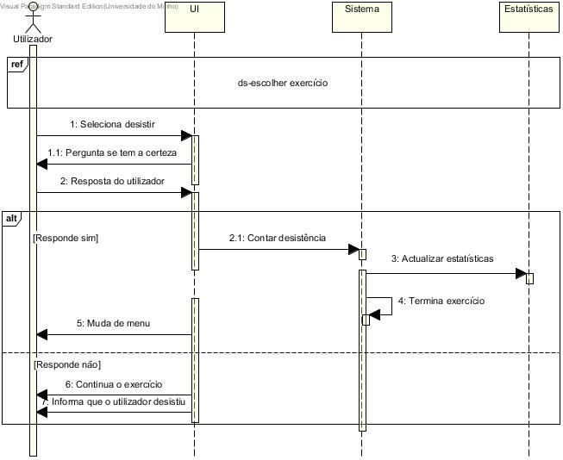 53

Figura 63. Desistir de Exercicio 54

Figura 64. Terminar Exercicio 55

Figura 65. Remover Exercicio 56

Figura 66. Escolher Exercício 56

Figura 67. Editar Exercício 57

Figura 68. Consultar Exercício 57

Figura 69. Adicionar Exercício 58

Figura 70. Dúvida no Exercício 58

Figura 71. Preferências Utilizador 59

Figura 72. Repor Estatísticas 59

Figura 73. Logout 60

Figura 74. Apagar Sessão de Estudo 60

Figura 75. Criar Sessão de Estudo 61

Figura 76. Continuar Sessão de Estudo 61

Figura 77. Consultar Sessão de Estudo 62

Figura 78. Terminar Sessão de Estudo 62

Figura 79. Login 63

Figura 80. Especificação - Registar no Sistema 65

Figura 82.Especificação - Adicionar Aula 66

Figura 81.Especificação - Consultar Aula 66

Figura 83.Especificação - Remover Aula 67

Figura 84. Especificação - Escolher Aula 67

Figura 85. Especificação - Sair da Aula 68

Figura 86. Especificação - Remover Estatísticas 68

Figura 87. Especificação - Consultar Estatística 69

Figura 88. Especificação - Adicionar Exercicio 69

Figura 89. Assinalar Resposta 70

Figura 90. Especificação - Consultar Exercicio 70

Figura 91. Especificação – Desistir do Exercicio 71

Figura 92. Especificação – Dúvida Aula 71

Figura 93. Especificação - Editar Exercicio 72

Figura 94. Especificação - Escolher Exercício 72

Figura 95. Especificação - Mudar Resposta 73

Figura 96. Especificação – Pergunta Anterior 73

Figura 97. Especificação - Pergunta Seguinte 74

Figura 98. Especificação - Remover Exercício 74

Figura 99. Especificação - Terminar Exercício 75

Figura 100. Especificação - Ver Resposta 75

Figura 101. Especificação – Logout 76

Figura 102. Especificação – Preferências 76

Figura 103. Especificação – Repor Estatistica 77

Figura 104. Especificação - Apagar Sessão de Estudo 77

Figura 105. Especificação - Consultar Sessão de Estudo 78

Figura 106. Especificação - Continuar Sessão de Estudo 78

Figura 107. Especificação - Criar Sessão de Estudo 79

Figura 108. Especificação - Terminar Sessão de Estudo 79

Figura 109. Especificação - Adicionar Teste 80

Figura 110. Especificação - Assinalar Resposta 80

Figura 111. Especificação - Consultar Teste 81

Figura 112. Especificação - Desistir do Teste 81

Figura 113. Especificação - Escolher Teste 82

Figura 114. Especificação - Mudar Resposta Teste 82

Figura 115. Especificação - Pergunta Anterior 83

Figura 116. Especificação - Próxima Pergunta 83

Figura 117.Especificação - Remover Teste 84

Figura 118. Especificação - Terminar Teste 84

Figura 119. Especificação - Login 86

1. Introdução

No âmbito da Unidade Curricular de Laboratórios de Informática IV foi-nos proposto o desenvolvimento de um Assistente Pedagógico. Tendo em conta a crescente dificuldade dos conteúdos abordados no ensino primário atualmente e o aumento do número de crianças com acesso a computadores com acesso à Internet, o grupo decidiu direcionar o assistente a este público-alvo, mais particularmente aos alunos do 3º ano de escolaridade e com foco na área da Matemática, mais concretamente nas figuras geométricas.

De forma a introduzir o projeto são brevemente apresentados a contextualização, caso de estudo, motivação e objetivos e ainda a estrutura do relatório. De seguida é apresentada uma especificação detalhada do software que será desenvolvido recorrendo à linguagem UML seguida da descrição da fase de construção do *software*.

* 1. Contextualização

Cada vez mais o grau de dificuldade apresentada aos alunos do 1º ciclo do ensino básico aumenta, tanto na área da Língua Portuguesa como na área das Ciências e principalmente na área da Matemática.

Como tal, é necessário um apoio extra ao trabalho realizado pelos professores na sala de aula. Esse apoio deve ser uma forma de estudo apelativa de modo a estimular uma fácil aprendizagem das matérias lecionadas.

Assim sendo, o grupo optou por contruir um assistente pedagógico direcionado ao ensino primário por forma a ajudar a combater as dificuldades das crianças uma vez que este primeiro ciclo de estudos é fundamental para se adquirirem os conhecimentos básicos.

O assistente que se irá desenvolver estará direcionado aos alunos do terceiro ano, e focar-se-á na área da Matemática, mais concretamente nos tópicos relativos às figuras geométricas, cálculo de perímetros e transformações de medidas. Para a realização deste será necessário ter em conta a idade dos educandos e será também necessário perspetivar formas de ensino atrativas a estes.

* 1. Apresentação do Caso de Estudo

No ensino básico, os resultados dos alunos portugueses na disciplina de Matemática têm sido preocupantes, tanto nas provas realizadas a nível nacional quanto nos testes incluídos em estudos internacionais. Tal se deve ao facto de os temas lecionados serem de uma maior complexidade comparativamente aos temas lecionados nos anos letivos anteriores.

Posto isto, realizou-se uma pesquisa para saber onde se encontravam as maiores dificuldades na área da Matemática por parte dos alunos que frequentam o 1º ciclo. Contudo a informação disponível sobre este assunto era reduzida tendo-se apenas encontrado um texto escrito com base na informação recolhido pelo GAVE (Gabinete Avaliação Educacional).

Figura 1 - Excerto demonstrativo das dificuldades dos alunos em Geometria

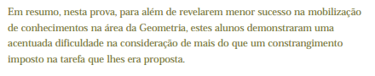

Através da análise do texto da figura 1, foi possível saber onde residiam as maiores dificuldades na Matemática, estando uma considerável parte delas na Geometria.

Após ter sido observado o plano de estudos dos 4 anos do ensino primário verificou-se que é no 3º ano que se aborda este tema.

Decidiu-se então que o assistente pedagógico a desenvolver deveria centrar-se em Geometria e nas medidas utilizadas nessa área, mais precisamente no cálculo de perímetros e nas medidas utilizadas para o mesmo, bem como as suas transformações.

* 1. Motivação e Objetivos

Nem sempre os pais tem a disponibilidade ou capacidade para auxiliar os mais pequenos a fazer os trabalhos de casa ou a estudar: os pais tem de trabalhar o os temas abordados atualmente já não são os mesmos que há alguns anos atrás. No entanto, cada vez mais os alunos sentem dificuldades já no 1º ciclo do Ensino Básico e o tempo que passam na escola não chega para que atinjam os objetivos pretendidos, pelo que surge a necessidade de formas alternativas de apoio e incentivo ao estudo independente em casa. Em adição sabemos ainda que cada vez mais os alunos destas idades já têm acesso a um computador com internet.

Desta forma, numa tentativa de ajudar a resolver este problema, o assistente pedagógico tem como objetivos complementar o trabalho que o educador tem durante as aulas, ajudar os alunos a compreenderem melhor a matéria lecionada e ainda suscitar neles a vontade própria de estudar de uma forma mais divertida.

Esta forma de ensino disponibiliza a toda a comunidade educativa métodos de estudo mais atrativos e eficazes por forma a conduzir a um maior sucesso escolar.

* 1. Estrutura do Relatório

O relatório encontra-se dividido em três partes principais: a fundamentação, a especificação e a construção, que correspondem às três fases nas quais foi dividido este projeto.

A fundamentação por sua vez divide-se em três partes: a introdução, incluindo componentes como a contextualização e os objetivos; a apresentação do projeto, onde será descrita a aplicação, será feita a análise de requisitos, o planeamento de todas as fases do projeto e ainda uma proposta de interface.

A especificação contém os vários diagramas UML realizados e também descrições e esquemas relativos à criação da base de dados.

Na construção é apresentada a arquitetura geral do sistema e descrito o processo de desenvolvimento do mesmo.

Por fim é apresentada uma breve conclusão.

1. Apresentação do Projeto

Tendo em conta todos os aspetos previamente referidos e numa tentativa de ajudar à sua resolução surge o **Aprende Com Os Minions**. Este projeto pretende funcionar como um assistente pedagógico para alunos do 3º ano do 1º ciclo do Ensino Básico, facultando vídeo-aulas, exercícios e testes aos utilizadores, moldando-se ao seu nível de conhecimento, dificuldades e preferências. O objetivo principal é tornar o estudo da Matemática algo divertido e apelativo para as crianças.

* 1. Descrição da Aplicação

O nosso assistente pedagógico está focado na área da Matemática, mais concretamente no cálculo de perímetros e áreas de figuras geométricas e transformação de medidas. A partir deste leque de opções o utilizador tem a possibilidade de escolher a área em que se sente menos à vontade, para desenvolver mais as suas capacidades. Depois ter sido escolhida uma opção o sistema disponibiliza um conjunto de aulas, exercícios e testes.

As aulas são disponibilizadas na forma de vídeos com explicações para os utilizadores reunirem as competências necessárias sobre a área envolvida. São numeradas por ordem crescente de dificuldade e pelo tema que abordam.

Os exercícios e os testes servem para o aluno poder ter uma noção de como está numa determinada matéria. O sistema compara as suas respostas com as respostas registadas na sua base de dados e de seguida os resultados são devolvidos ao utilizador. Estarão disponíveis exercícios e testes de diferentes níveis de dificuldade, sendo que os mais avançados só estarão acessíveis quando o aluno demonstrar estar bem preparado em relação ao nível de dificuldade anterior.

Para um fim meramente estatístico e para o utilizador saber como está a nível de cada área, o sistema disponibiliza uma área com vários indicadores do progresso do utilizador, quer a nível de exercícios, como nos testes que esse utilizador realizou nessa área.

* 1. Análise de Requisitos

De seguida são apresentados os requisitos aos quais o Assistente Pedagógico terá obrigatoriamente de obedecer.

* + 1. Requisitos Funcionais
* Permitir aos seus utilizadores definir uma configuração inicial para o assistente, de forma a determinar o seu modo de atuação em termos gerais;
* Apresentar o seu domínio de conhecimento, explicando o seu modo e princípios de funcionamento;
* Ser capaz de ensinar com base num dado método, acompanhando o aluno ao longo das suas sessões de trabalho, explicando e esclarecendo dúvidas;
* Rastrear atividades desenvolvidas pelos alunos ao longo de várias sessões de aprendizagem;
* Guardar a informação associada com as sessões de estudo realizadas para criar, quando necessário, um perfil de aprendizagem que permita caracterizar o grau de conhecimento adquirido do aluno em questão;
* Permitir definir sessões de estudo de acordo com as preferências dos alunos, bem como gerar exercícios para avaliação do conhecimento adquirido até ao momento;
* Apresentar um interface simples, intuitivo, amigável, que permita aos seus utilizadores desenvolverem as suas sessões de trabalho e dialogar com o sistema facilmente;
* Adquirir novo conhecimento ao longo do tempo, de forma a ser capaz de expandir os seus tópicos de ensino e de aprendizagem;
* Gerir e manipular diferentes elementos de dados – texto, imagem, som, vídeo, etc. – utilizando-o ao longo das várias sessões de estudo;
* Gerir e manter um conjunto diverso de elementos de gestão (estatísticas) que permitam analisar o que foi acontecendo ao longo das várias sessões de estudo.
  + 1. Requisitos Não Funcionais
* Resultar de um trabalho orientado por uma metodologia de desenvolvimento de *software;*
* O *software* desenvolvido deverá apresentar uma organização em três níveis (interface aplicacional; regras de negócio e sistema de dados) na sua arquitetura principal;
* Ser suportada por uma base de dados relacional, devidamente documentada;
* Implementar preferencialmente as funcionalidades do sistema para clientes universais (*Web Browsers),* com a possibilidade de ser instalado em plataformas móveis de pequena dimensão – *smart-phones* ou *tablets;*
* Providenciar mecanismos para a incorporação de dados provenientes de fontes de informação heterogéneas, com validação e tratamento de erros (com ou sem recuperação);
* Disponibilizar um interface intuitivo, de fácil utilização e com níveis de interatividade elevados.
  1. Proposta de Interface

De seguida apresentamos um esboço do que achamos que poderá ser a interface do nosso Assistente Pedagógico. Escolhemos utilizar uma figura bastante conhecida das crianças atualmente como personagem principal e tutor da nossa aplicação: o *Minion (*Figura 3). Achamos que desta forma será mais fácil cativar os mais pequenos para o uso da nossa aplicação.



Figura 2 – Minion: O tutor do nosso Assistente Pedagógico

Seguem-se então *screenshots* do esboço de interface que propomos.

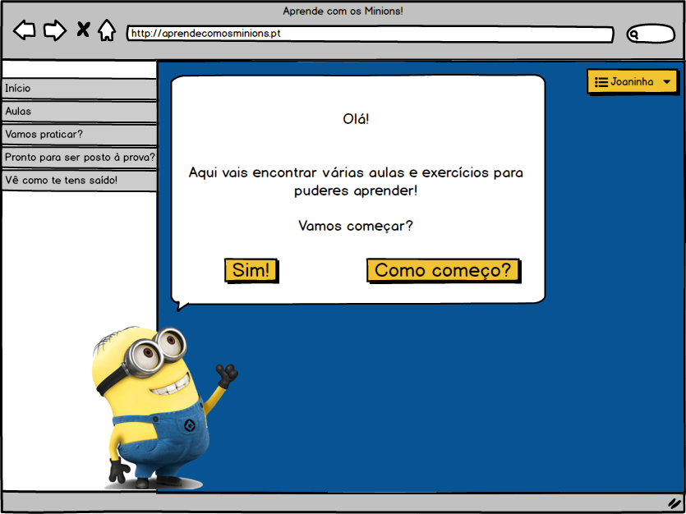

Figura 3 - Esboço da página inicial

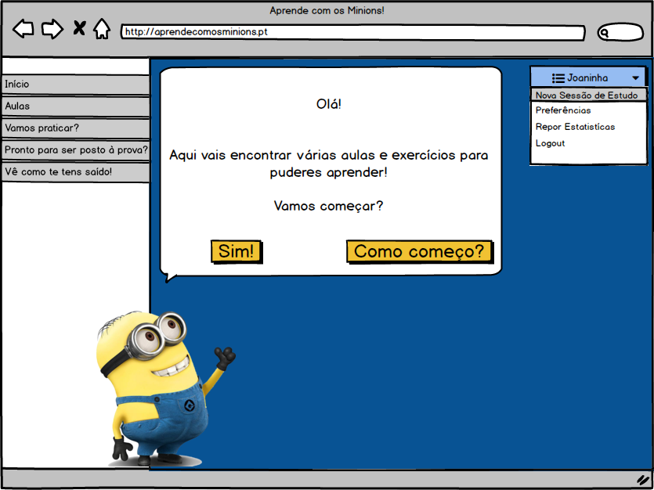

Figura 4 - Esboço da página inicial com o menu de utilizador aberto

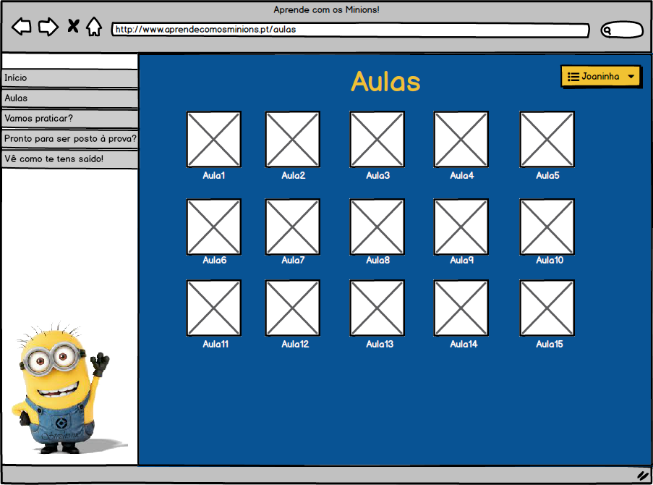

Figura 5 - Esboço da página de aulas

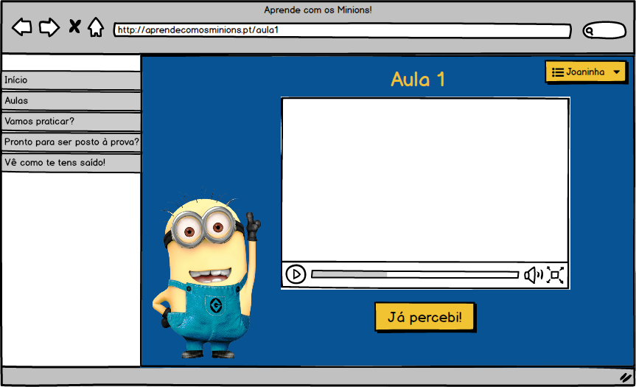

Figura 6 - Esboço de uma página de aula

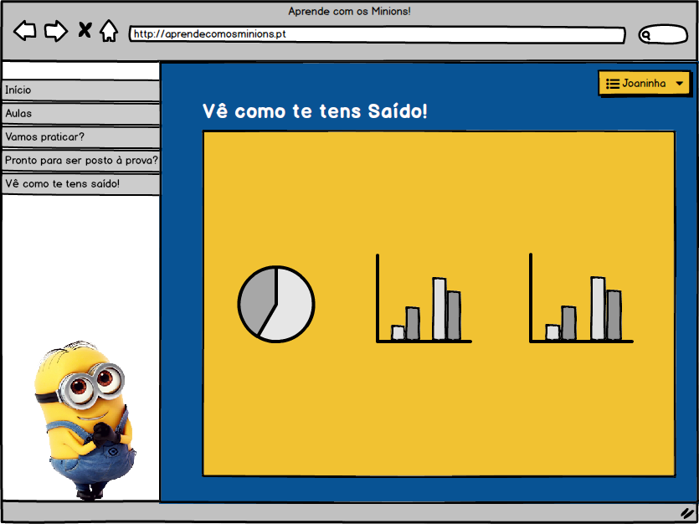

Figura 7 - Esboço da página de estatísticas

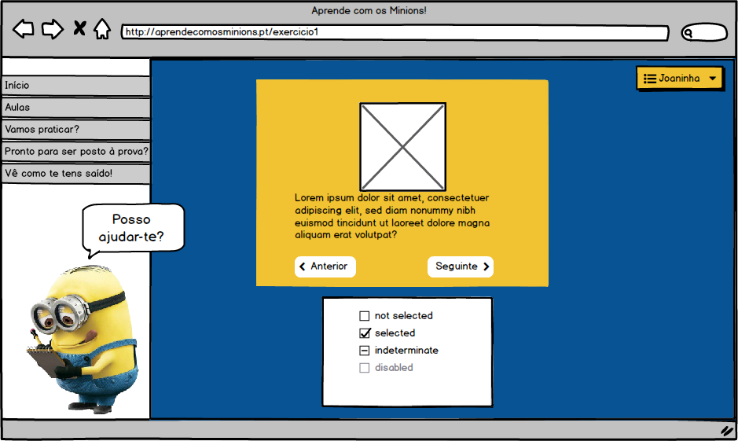

Figura 8 - Esboço de uma página de exercício

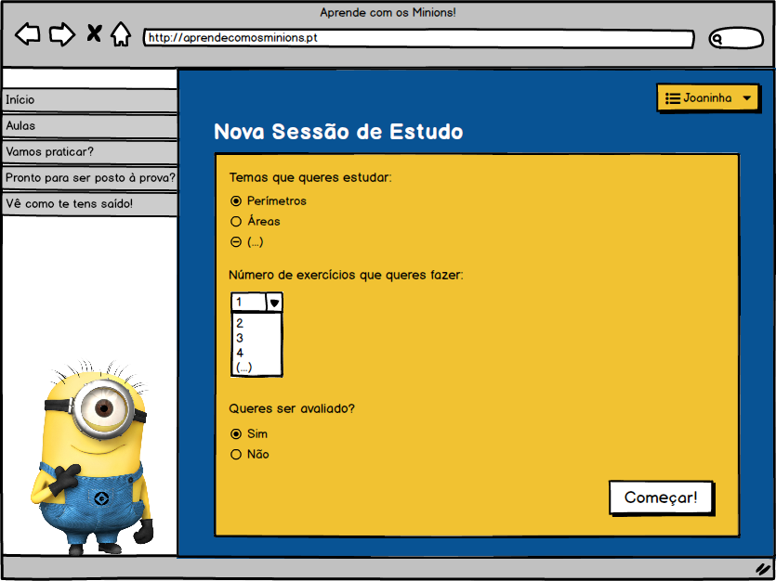

Figura 9 - Esboço da página de criação de uma sessão de estudo

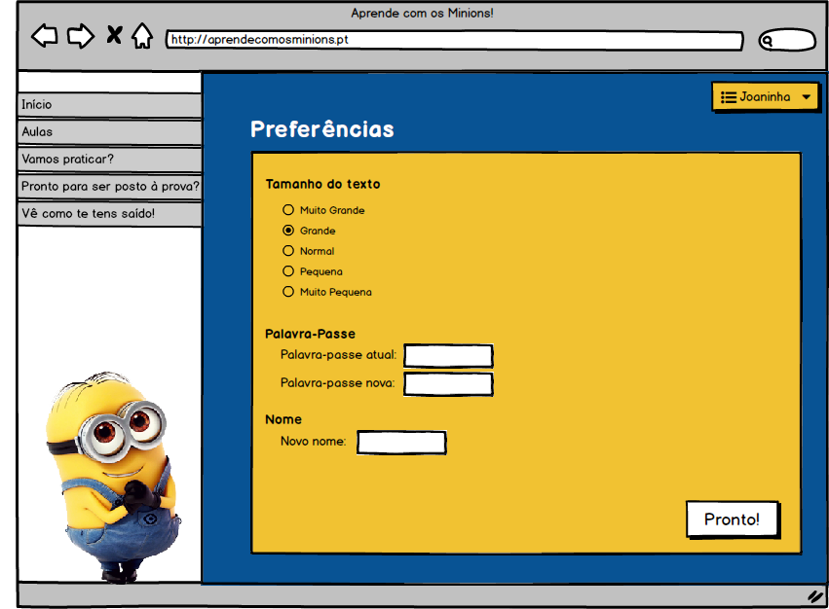

Figura 10 - Esboço da página de preferências

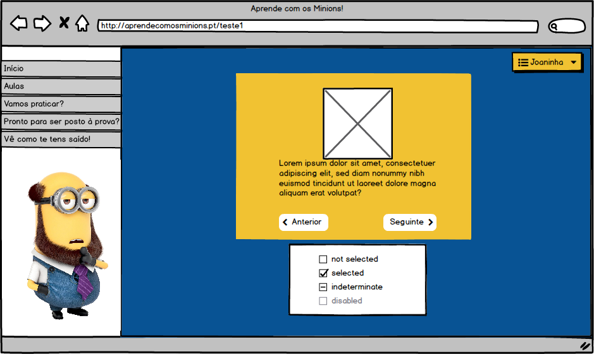

Figura 11 - Esboço de uma página de teste

* 1. Planeamento e Fases do Projeto

O desenvolvimento do projeto será feito em três fases distintas: fundamentação, especificação e construção. A fundamentação é o conteúdo deste relatório e é muito importante para dar início a um projeto pois permite a organização do método de trabalho e a toma de decisões cruciais para todo o desenvolvimento. De seguida, a especificação do *software* a desenvolver será efetuada utilizando o método *RUP.* O *RUP* divide o desenvolvimento de um projeto em 4 fases distintas: fase de conceção, fase de elaboração, fase de construção e fase de transição (Figura 2). Esta etapa contemplará o desenvolvimento de diagramas em *UML (Use Cases,* Diagramas de Sequência e Diagramas Classe) e também a realização do modelo conceptual da Base de Dados. A última fase será a fase de construção em que será desenvolvido e validado o *software.* Posto isto e de forma a garantir um melhor planeamento de tarefas foi realizado um Diagrama de Gantt (Anexo 1).

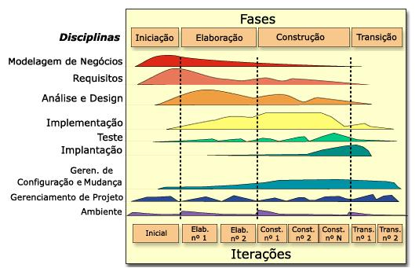

Figura 12 - Diagrama representativo do método RUP

1. Especificação

A especificação do projeto consiste na modelação do *software* recorrendo ao UML pretendendo definir especificamente o comportamento do sistema em todas as situações. Neste capítulo é ainda apresentado o modelo conceptual da Base de Dados que dará suporte ao programa a desenvolver.

* 1. Modelo de Domínio

O primeiro passo da modelação do nosso *software* foi a construção do modelo de domínio que permite visualizar de uma forma clara e detalhada a forma como irá estar organizado o sistema.

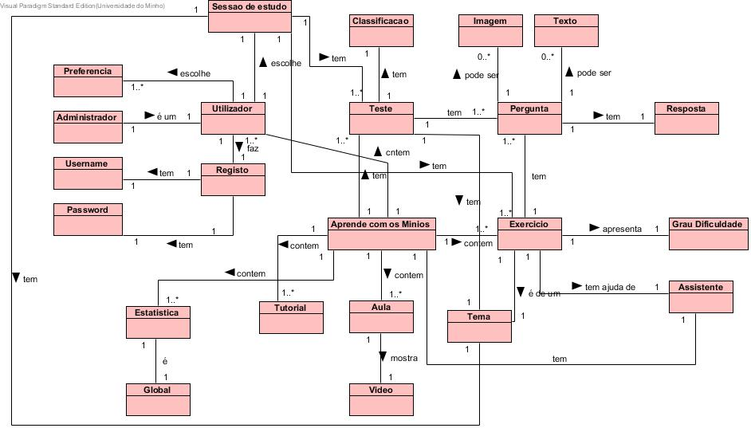

Figura - Modelo de Domínio

* 1. Use Cases

De seguida foram criados os diagramas relativos aos *Use Cases,* que ilustram a forma como o utilizador interage com o sistema e vice-versa. Estes diagramas foram efetuados para todas as ações que pretendemos que sejam possíveis de efetuar no nosso futuro produto de *software.*

* + 1. Atores

Decidimos que iríamos ter apenas dois tipos distintos de utilizadores a interagir com o sistema (os atores dos diagramas de *Use Cases*): o administrador e o utilizador regular, sendo que o primeiro tem acesso a todas as funcionalidades que o segundo e mais algumas que só ao administrador dizem respeito. Posto isto, consideramos que o ator administrador é então uma generalização do ator utilizador.

* + 1. Sistema – Aprende Com os Minions

Segue-se o diagrama que descreve o funcionamento geral do sistema. Neste diagrama mostramos as ações gerais que os atores podem efetuar no sistema, organizadas por categorias: aulas, exercícios, testes e estatísticas. Outra ação de importante relevância que o utilizador poderá realizar para este poder entrar no sistema é o registo.

Nos capítulos seguintes irão ser descritos os *Use Cases* que se encontram dentro de cada uma destas categorias pormenorizadamente.

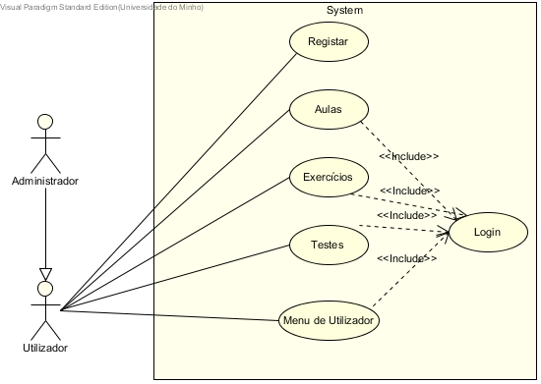

* + 1. Menu Utilizador

Figura 14- *Use Case* Aprende com os Minions

No menu que o ator tem disponível é-lhe permitido repor os dados estatísticos guardados até então, mudar as suas preferências, aceder à área das sessões de estudo e, por fim, permite-lhe também sair da aplicação.

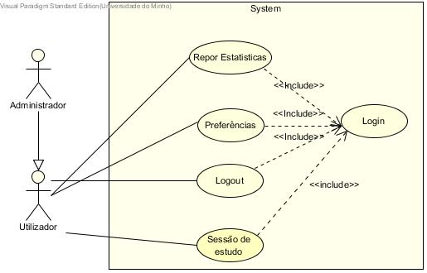

Figura - *Use Case* Menu Utilizador

* + 1. Aulas

No que diz respeito à secção das aulas, o utilizador poderá consultar as aulas acerca dos mais variados temas, escolher uma aula e sair da mesma. A escolha da aula só poderá ser feita depois de terem sido consultadas as aulas e a saída da aula apenas se poderá efetuar depois de selecionada a aula pretendida. Estas atividades não prescindem do *login* no sistema.

O administrador para além destas ações poderá ainda adicionar e remover uma aula, igualmente necessitando de efetuar *login* anteriormente.

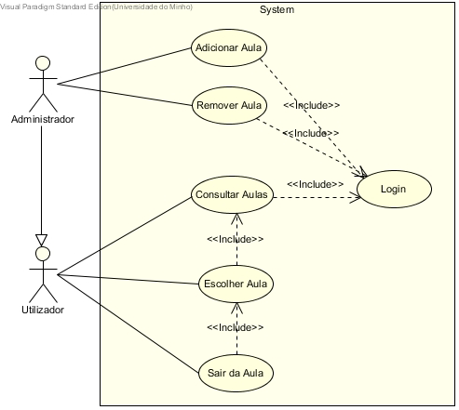

Figura - *Use Case* Aulas

* + 1. Estatísticas

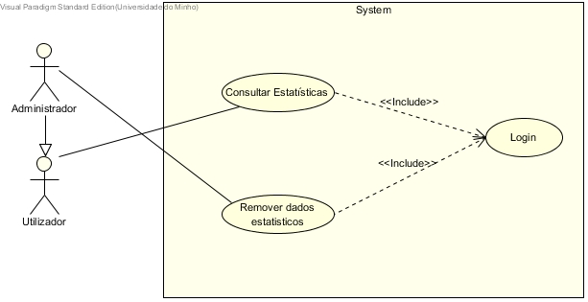Para poder fazer uma avaliação crítica à sua performance face aos conhecimentos aprendidos, o usuário poderá consultar a secção das estatísticas ou então repor os dados estatísticos pelo sistema guardados. Para o poder fazer precisará de fazer *login* previamente.

* + 1. Sessão de Estudo

Figura - *Use Case* Estatísticas

O utilizador, após estar ligado no sistema, pode optar por criar uma sessão de estudo sobre um ou vários temas à sua escolha. Pode ainda definir o número de exercícios que pretende fazer nessa sessão e se deseja fazer testes ou não. Depois de criada, o ator pode continuar a sessão, no caso de a ter deixado a meio, terminar e apagar.

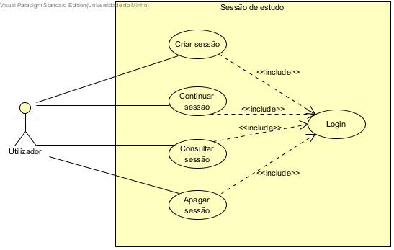

Figura 18- Use Case Sessão de Estudo

* + 1. Exercício

Para além das secções já apresentadas, o utilizador poderá usufruir também da parte dos exercícios. Aqui terá a possibilidade de consultar todos os exercícios e escolher um deles. Já tendo escolhido é-lhe apresentada uma pergunta de cada vez, sendo-lhe oferecida a possibilidade de escolher um resposta para cada uma delas, podendo mudar a resposta que já tiver assinalado a qualquer altura. O utilizador terá a oportunidade de dar por concluído o exercício quando já tiver respondido a todas as questões ou com questões ainda por responder, sendo nesse caso considerado como desistência.

O administrador terá ainda outros privilégios, tais como adicionar, remover ou editar exercício.

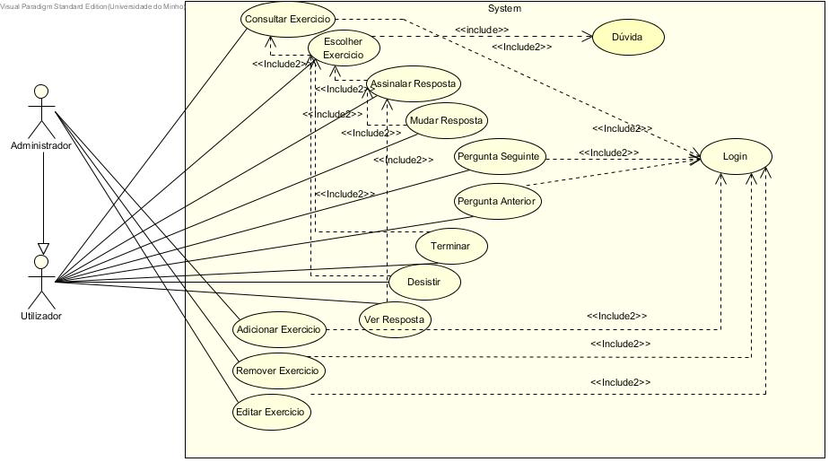

Figura - *Use Case* Exercícios

* + 1. Testes

De forma a poder testar os conhecimentos já adquiridos, o utilizador do sistema terá ao seu dispor vários testes para realizar. Aqui poderá consultar os testes existentes e escolher um deles para realizar. Após a escolha feita, poderá escolher e mudar de resposta e também passar à pergunta seguinte ou anterior. Terão também a oportunidade de terminar ou desistir do teste.

O administrador terá também a seu dispor a possibilidade de adicionar e remover um teste.

Todas estas ações não dispensam o l*ogin* no sistema.

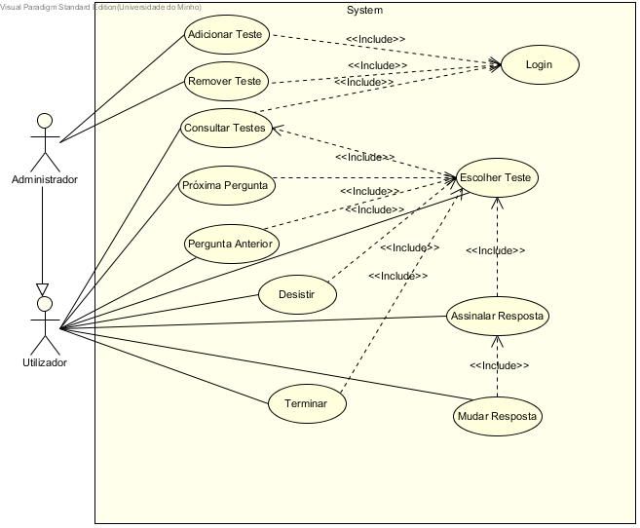

Figura - *Use Case* Teste

* 1. Diagramas de Sequência

Os diagramas de sequência representam a interação entre os vários objetos necessários para que cada *Use Case* especificado anteriormente se realize com sucesso.

Apesar de terem sido feitos todos diagramas sequência relativos aos *Use Cases*, optou-se por colocar apenas alguns diagramas exemplo acompanhados das devidas explicações nesta secção. Os restantes diagramas encontram-se na secção dos anexos.

3.3.1. Aulas

O Use Case abaixo representado é relativo à ação de adicionar uma aula.

Apenas o administrador pode realizar tal ação. Para o pode fazer este necessita estar ligado no sistema. O ator insere o nome e a descrição da aula, fazendo também o *upload* do vídeo que terá a explicação de um determinado tema. De seguida, o sistema cria uma nova aula e informa o administrador.

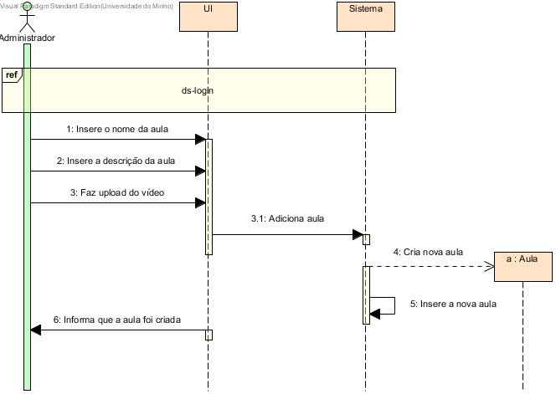

Figura 21- Diagrama de Sequência Adicionar Aula

* + 1. Exercícios

O utilizador tem a opção de desistir de resolver um exercício. Uma condição necessária a esta ação é necessário o utilizador ter anteriormente selecionado um exercício. Depois disto é selecionada a opção de desistir. É perguntado ao utilizador se quer, de facto, desistir. Caso este não queira, volta ao exercício que se encontrava a resolver. Caso contrário, o sistema termina o exercício e esta informação fica guardada nas estatísticas.



Figura 22-Diagrama de Sequência Desistir do Exercício

* + 1. Teste

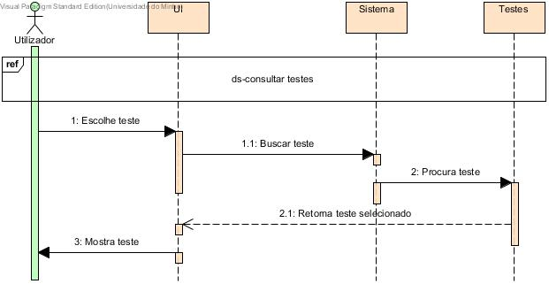Para representar o conjunto de *Use Cases* da parte dos testes, selecionou-se o *Use Case* escolher teste. O utilizador escolhe então o teste que quer resolver e o sistema vai procurá-lo ao conjunto de testes que tem guardados e mostra-o.

Figura 23- Diagrama de Sequência Escolher Teste

* + 1. Estatísticas

Faz parte do Use Case a consulta das estatísticas, que guarda a performance do utilizador. É necessário ter-se antes efetuado o login no sistema. O utilizador deste sistema indica que pretende consultar as estatísticas. O sistema procura as informações relativas a este ator e apresenta-as.

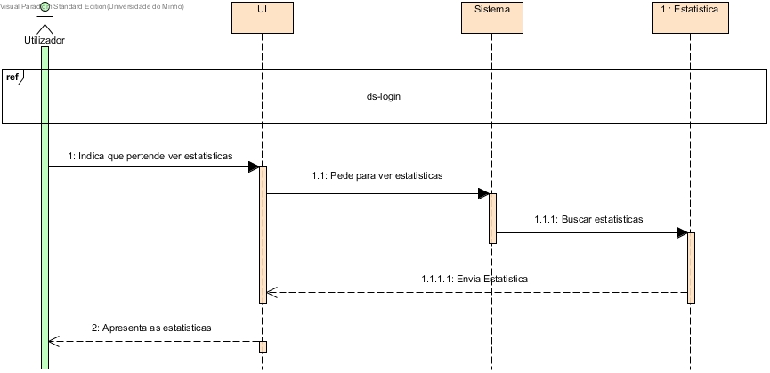

Figura 24- Diagrama de Sequência Consultar Estatísticas

* + 1. Login

Apresentamos agora, o *Use Case* que permite a entrada e utilização do sistema. O utilizador insere as suas credenciais (*username* e *password*). Se este não tiver inserido corretamente a *password* ou não se encontrar registado no sistema o utilizador é informado que não pode entrar. Caso nenhum destes casos seja verificado o utilizador inicia sessão na aplicação.

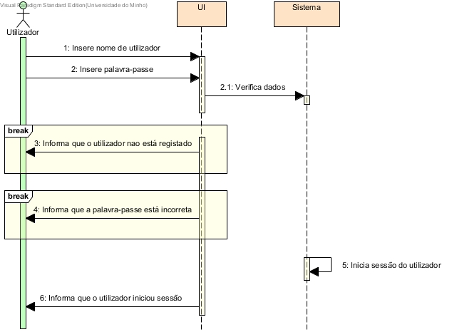

Figura - Diagrama de Sequência Login

* + 1. Preferências

No caso deste *Use Case* o utilizador seleciona a opção preferências no Menu de Utilizador e o sistema procura as informações relativas às preferências do utilizador que se encontra ligado e apresenta-as. Este pode agora optar por fazer alterações indicando que informação deseja modificar e o sistema guarda esta informação. Caso não deseje efetuar qualquer tipo de alteração ator volta à página inicial.

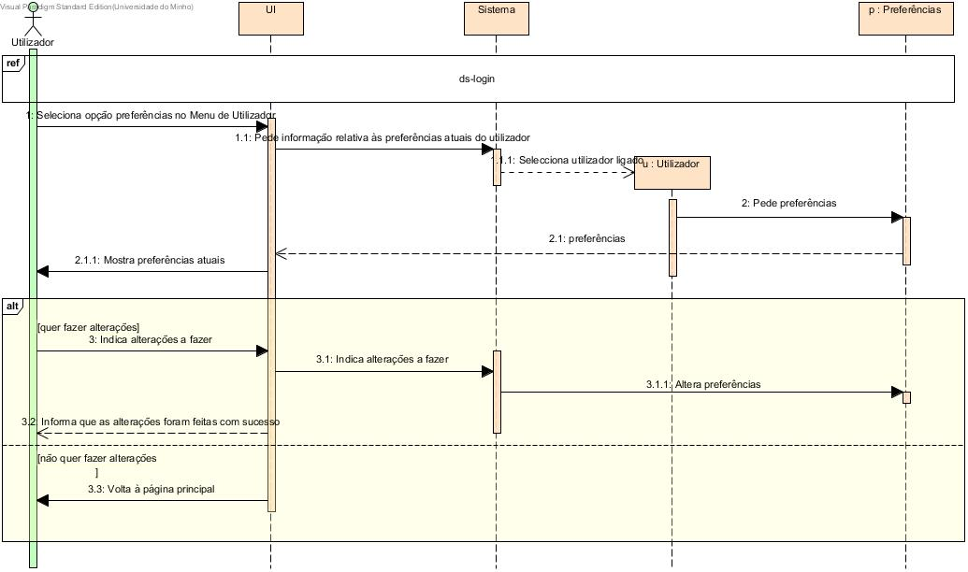

Figura - Diagrama de Sequência Preferências

* + 1. Sessão de Estudo

As sessões de estudo são uma forma de estudo proporcionada pelo *software* a desenvolver. Para criar uma, o utilizador deve definir o que quer que a sessão de estudo aborde e algumas informações sobre como quer abordá-la. O sistema deverá guardar esta informação e informar que a sessão foi iniciada.

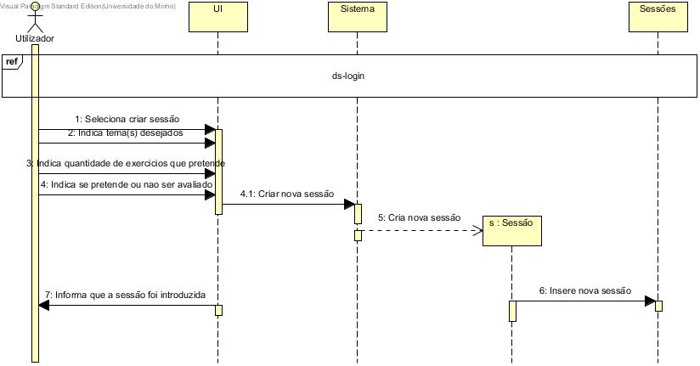

Figura 27- Diagrama de Sequência Criar Sessão de Estudo

* 1. Base de Dados

Para tornar o *software* a desenvolver funcional é necessário que exista um meio para armazenar e aceder aos dados necessários. De tal forma foram efetuados vários passos necessário à criação de uma base de dados, começando pela identificação das entidades, relacionamentos entre as mesmas e atributos que as compõe. Com a junção dos passos anteriormente desenhamos o modelo conceptual da base de dados que nos serviu de suporte para a criação do modelo lógico da mesma.

* + 1. Análise de Requisitos

O Aprende Com os Minions é um assistente pedagógico que permita a cada **utilizador** visualizar uma ou várias **aulas,** realizar um ou vários **testes** e **exercícios** e ainda criar uma ou mais **sessões de estudo** sobre um determinado tema constituída por várias aulas, exercícios e testes.

Cada **utilizador** terá a oportunidade de consultar os seus dados estatísticos, nomeadamente o número de sessões de estudo já criadas, o número de testes realizados, o número total de perguntas respondidas e o número de respostas certas em relação ao número de respostas erradas. Tendo em conta estes parâmetros cada utilizador terá associado um grau de dificuldade no qual se encontra e que será atualizado à medida que os seus dados estatísticos se alterarem. Para cada utilizador o sistema deve sempre ser capaz de identificar se este está com sessão iniciada no projeto e se é ou não o administrador.

Cada **aula** consiste num vídeo, para o qual é necessário guardar o seu *URL*, e tem também de ter uma imagem de capa, sendo necessário guardar o *URL* dela também. As aulas podem ser de um dos três temas existentes (perímetros, áreas e medidas) e tem sempre um grau de dificuldade associado.

Tal como as **aulas**, os **exercícios** e os **testes** tem também um tema e um grau de dificuldade. É também necessário que seja guardado o URL da imagem representativa de cada um. Estes são constituídos por uma ou várias **perguntas,** que por sua vez, para além de uma imagem, uma descrição e uma resposta certa, tem associado o conjunto de **respostas** possíveis (tratam-se de perguntas de escolha múltipla), sendo cada **resposta** constituída por quatro alíneas.

Quando um utilizador está a resolver um exercício tem a possibilidade de esclarecer uma dúvida com o assistente. Esta dúvida consiste num vídeo com a resolução de um exercício semelhante ao que está a ser resolvido pelo utilizador.

Cada **sessão de estudo** é criada por um utilizador numa determinada data e sobre um determinado tema. Vai ser então constituída por um conjunto de aulas, exercícios e testes sobre esse tema e respeitando o grau de dificuldade em que o utilizador se encontra.

* + 1. Entidades

Passamos então à descrição das entidades identificadas.

**Utilizador** – Pessoa (aluno) que utiliza a aplicação para complementar o seu estudo. É caracterizado por vários atributos relativos às suas estatísticas de utilização do programa e também pelos seus dados de login, o grau de dificuldade em que se encontra*.*

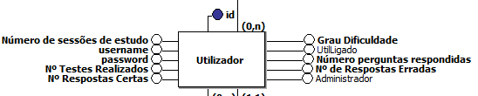

Figura - Entidade Utilizador

**Sessão de Estudo** – Conjunto de aulas, exercícios e testes escolhidos aleatoriamente pelo sistema de acordo com o tema escolhido pelo utilizador e o seu grau de dificuldade.

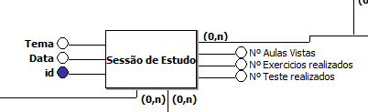

Figura -Entidade Sessão de Estudo

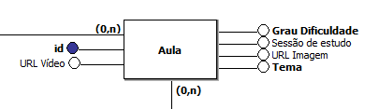**Aula** – Vídeo elucidativo de um determinado tema com um determinado grau de dificuldade.

Figura - Entidade Aula

**Teste** – Conjunto de perguntas, relativas à área de estudo selecionada pelo utilizador, que visam testar o conhecimento deste, adquirido até então.

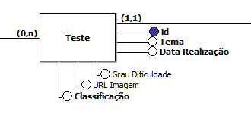

Figura - Entidade Teste

**Exercício –** Conjunto de perguntas relativas a um tema e com um determinado grau de dificuldade.

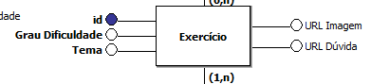

Figura - Entidade Exercício

**Pergunta** – Descrição de um problema ilustrado por uma imagem.

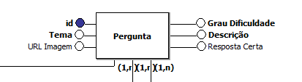

Figura - Entidade Pergunta

**Resposta** – Conjunto de quatro hipóteses de escolha de resposta (em forma de texto) para uma determinada pergunta.

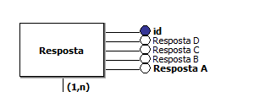

Figura - Entidade Resposta

* + 1. Relacionamentos

**Utilizador (N) – (M) Teste -** Cada utilizador poderá realizar ou não vários temas acerca dos vários temas disponibilizados.

**Utilizador (N) – (M) Aula –** Os vários utilizadores do sistema terão a oportunidade de assistir às várias aulas disponíveis.

**Utilizador (N) – (M) Exercícios-** Por forma a complementar os temas abordados nas aulas, os estudantes poderão realizar os exercícios que esta aplicação oferece, se assim pretender.

**Utilizador (1) – (N) Sessão de Estudo-** É disponibilizada uma forma de estudo diferente, as sessões de estudo. Se o utilizador pretender pode criar várias sessões de estudo.

**Sessões de Estudo (N) – (M) Aula-** As sessões em cima referidas podem ser constituídas por aulas escolhidas pelo sistema, consoante o tema que o utilizador pretenda estudar.

**Sessão de Estudo (N) – (M) Exercícios-** Esta forma de estudo pode também ser composta por exercícios.

**Sessão de Estudo (N) – (M) Testes-** À semelhança dos relacionamentos descritos anteriormente as sessões de estudo são também constituídas por testes.

**Testes (1) – (N) Perguntas-** Um teste é um conjunto de várias perguntas a serem respondidas pelo estudante.

**Pergunta (1) – (1) Resposta-** Cada pergunta tem uma resposta associada.

* + 1. Modelo Conceptual

Figura 36- Modelo Concetual

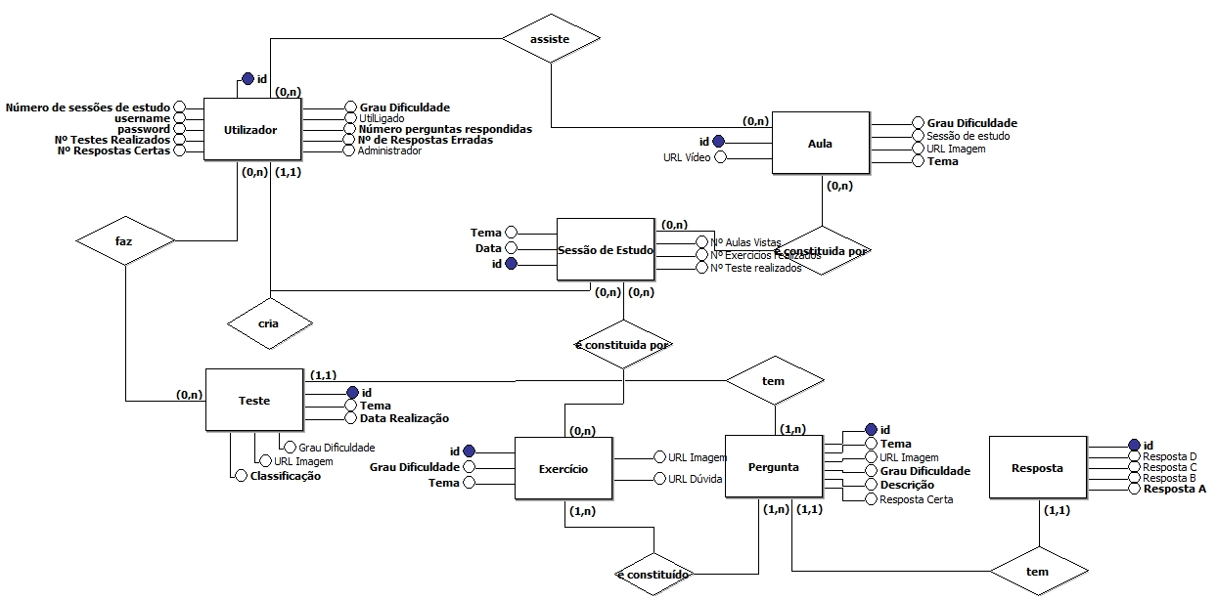

* + 1. Modelo Lógico

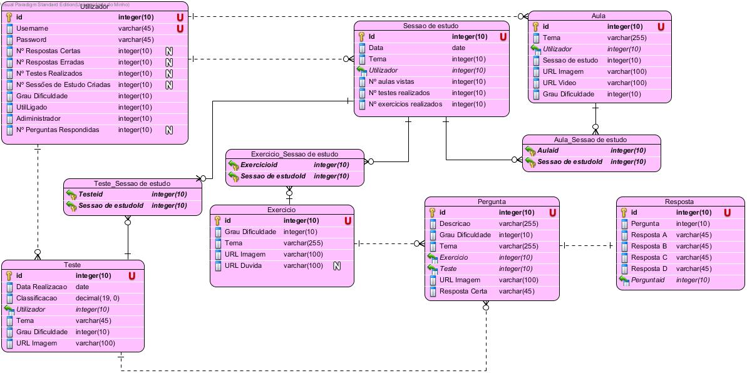

Figura 37- Esquema Lógico

1. Construção
   1. Apresentação e Caracterização Geral da Arquitetura do Sistema

O projeto foi desenvolvido seguindo o padrão MVC (*model-view-controller*). A arquitetura MVC divide a aplicação em três partes: os modelos, os controladores e as vistas.

Os modelos contém os dados da base de dados*,* as vistasapresentam e recolhem informação inserida pelo utilizador na aplicação *e* através dos controladores essas informações alteram o estado dos modelos.

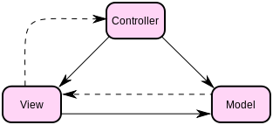

Figura - Esquema ilustrativo do padrão MVC

* 1. Plano de Desenvolvimento

Ao contrário do que aconteceu em Unidades Curriculares anteriores, nesta disciplina foi-nos exigido que tivéssemos uma metodologia de trabalho muito bem definida, ou seja, que em vez de começarmos logo a implementar e a escrever código para a aplicação começássemos primeiro a planear todas as fases do que iria ser feito. Assim sendo o desenvolvimento do nosso projeto dividiu-se em três fases: fundamentação, especificação e construção. Como o Modelo de Desenvolvimento de *Software* que adotamos foi o modelo em cascata nenhuma das fases teve início sem que a anterior se tenha dado por concluída. O modelo em cascata tem características que podem ser relacionadas com o modo como as entregas do nosso trabalho funcionaram, nomeadamente as fases de execução do projeto e o facto de cada uma delas ter de ser validada antes de iniciar a outra (fomos avaliados em cada entrega do nosso projeto para podermos continuar com ele).

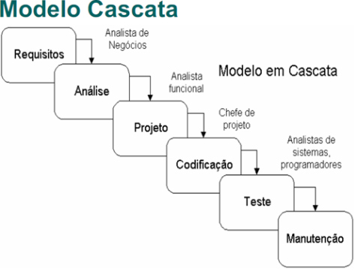

Figura - Fases de desenvolvimento de um modelo em cascata

Apesar de ter sido este o modelo adotado houve necessidade de, após dar inicio à ultima fase, fazer algumas alterações na fase de especificação, nomeadamente nos modelos da base de dados, pois só na fase de construção é que nos conseguimos aperceber de que algumas coisas podiam ser implementadas de maneira mais fácil, ou de que necessitávamos de mais atributos em certas tabelas do que o que inicialmente tínhamos pensado.

* 1. Distribuição do Trabalho

Nas duas fases iniciais do projeto tomamos a decisão de trabalhar todos simultaneamente em todas as tarefas, visto que não havia grande exigência de divisão de tarefas no tipo de trabalho que era e era importante que todos tivéssemos conscientes das decisões que estavam a ser tomadas em cada momento.

No entanto, nesta última fase foi impossível que esse método se mantivesse e tivemos de recorrer à divisão de tarefas.

A primeira tarefa que efetuamos foi a escolha de um *template* para adaptarmos e construirmos a interface da nossa aplicação. Enquanto este estava a ser alterado estava também a ser construída a base de dados e a dar-se início ao desenvolvimento da aplicação no *Visual Studio*. Também no decorrer destas tarefas foram gravadas as aulas e formulados os exercícios e testes do nosso assistente.

A última tarefa foi fazer a ligação da interface com a camada de negócio e testar se tudo o que tinha sido feito anteriormente estava a funcionar corretamente.

* 1. Ferramentas Utilizadas

Na fase de especificação do projeto foi utilizada a ferramenta *Visual Paradigm* para a elaboração dos diagramas. Utilizou-se ainda o *BrModelo* para a elaboração do esquema conceptual da base de dados.

As ferramentas utilizadas na fase de construção deste projeto foram ferramentas *Microsoft,* nomeadamente o *Visual Studio* para a criação do projeto em *C#* com recurso às *frameworks ASP.NET MVC* e *Entity.* Para a criação da base de dados foi utilizado o *SQL Server.*

Para a construção das vistas em *HTML*, *CSS* e *Javascript* recorremos ao auxílio da ferramenta *BootStrap[1]* e modificamos um *template* que escolhemos previamente e que achamos que servia as nossas necessidades*.*

Outra ferramenta muito importante para o desenvolvimento de um projeto desta dimensão é uma ferramenta de controlo de versões, para isso recorremos ao GIT*[2].*

* 1. Acerca do Código

No decorrer do desenvolvimento do projeto, para cumprir os requisitos estipulados anteriormente tanto por nós como pelo professor no enunciado do trabalho prático, foi necessário definir um algoritmo que atualizasse o grau de dificuldade de um utilizador de acordo com as suas estatísticas.

Decidimos portanto que, havendo três graus de dificuldade (1,2 e 3) e sendo que um utilizador aquando do momento do seu registo fica com o grau de dificuldade um, foi implementado um método que atualiza este atributo para o utilizador com sessão iniciada sempre que a razão entre o número de respostas erradas e o número de respostas certas seja superior a 0.7, ou seja, uma percentagem de respostas acertadas maior do que 70%. Logicamente este valor só é incrementado enquanto o grau de dificuldade do utilizado for menor ou igual a 3 (nível máximo).

Em concordância com este grau são também atualizadas as aulas que aparecem para o utilizador poder escolher, bem como os testes e os exercícios.

* 1. Interface

Nesta secção serão apresentados *screenshots* do resultado final da aplicação.

4.6.1. Página de Início de Sessão

4.6.2. Página Inicial

4.6.3. Página de Aulas

4.6.4. Página de Estatísticas

1. Apreciação Crítica e Trabalho Futuro

Este projeto foi diferente de todos os que nos habituámos a fazer durante estes três anos de licenciatura. O facto de existirem três fases de entrega foi uma mais-valia pois obrigou a que fossemos planeando todo o desenvolvimento do projeto ao longo do semestre em vez de deixar as decisões todas para as últimas semanas, como aconteceu em projetos anteriores.

No entanto, apesar dos benefícios que as primeiras duas fases trouxeram ao desenvolvimento da terceira, esta última foi muito difícil de executar devido à falta de conhecimentos que possuíamos acerca das plataformas que tivemos de utilizar: foi a primeira vez em que tivemos de realizar um projeto aprendendo tudo de raiz e não foi fácil. Nenhum dos elementos do nosso grupo estava familiarizado com as tecnologias que tivemos que implementar o que tornou todo o processo muito custoso e fez com que o resultado final não fosse o esperado. Algumas das decisões tomadas nas fases anteriores tiveram de ser readaptadas à realidade do conhecimento que de facto conseguimos adquirir e algumas das funcionalidades que tinham sido planeadas tiveram de sofrer ligeiras alterações.

Como trabalho futuro esperamos um dia conseguir fazer do **Aprende Com os Minions** o que idealizamos que ele seria na primeira semana deste projeto. Esperamos melhorar as nossas capacidades nas tecnologias que utilizamos pois achamos que são boas ferramentas para o desenvolvimento Web.

Apesar de todas as dificuldades levamos esta experiência como muito positiva por tudo o que nos fez aprender tanto a nível de competências técnicas como pessoais e humanas.

1. Referências WWW

[01] [**http://pt.wikipedia.org/**](http://pt.wikipedia.org/)

A Wikipédia é uma enciclopédia livre construída por milhares de colaboradores de todas as partes do Mundo.

[02] [http://www.dgidc.min-edu.pt](http://www.dgidc.min-edu.pt/data/dgidc/Revista_Noesis/doc_sumarios/sumario_65/reflexao_accao65.pdf)

Página da Direção-Geral da Educação.

[03] http:// <http://www.escolavirtual.pt/>

A Escola Virtual nasce em 2005 do espírito inovador do Grupo Porto Editora. É a primeira plataforma de *e-learning* direcionada para os ensinos básico e secundário a ser lançada a nível nacional e a líder de utilização.

1. Lista de Siglas e Acrónimos

**RUP** – Rational Unified Proccess

**UML** – Unified Modeling Language

**URL –** Uniform Resource Locator

**MVC** – Model-View-Controller

# Anexos

1. 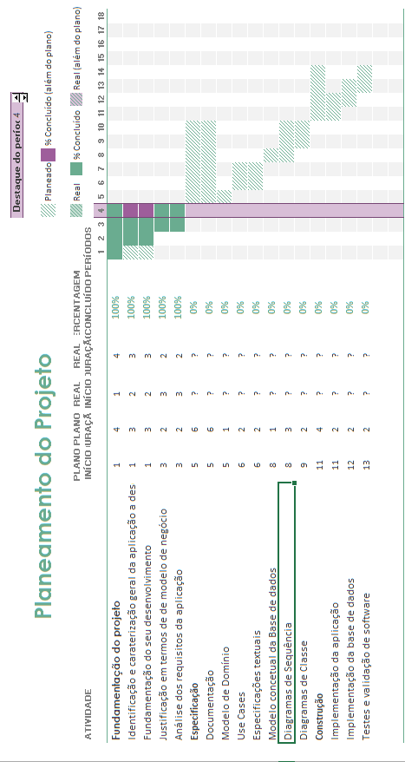Diagrama de Gantt realizado na primeira fase

Figura 38. Diagrama de Gantt 1º Fase

Ilustração Diagrama de Gantt

1. Diagrama de Gantt realizado na segunda fase

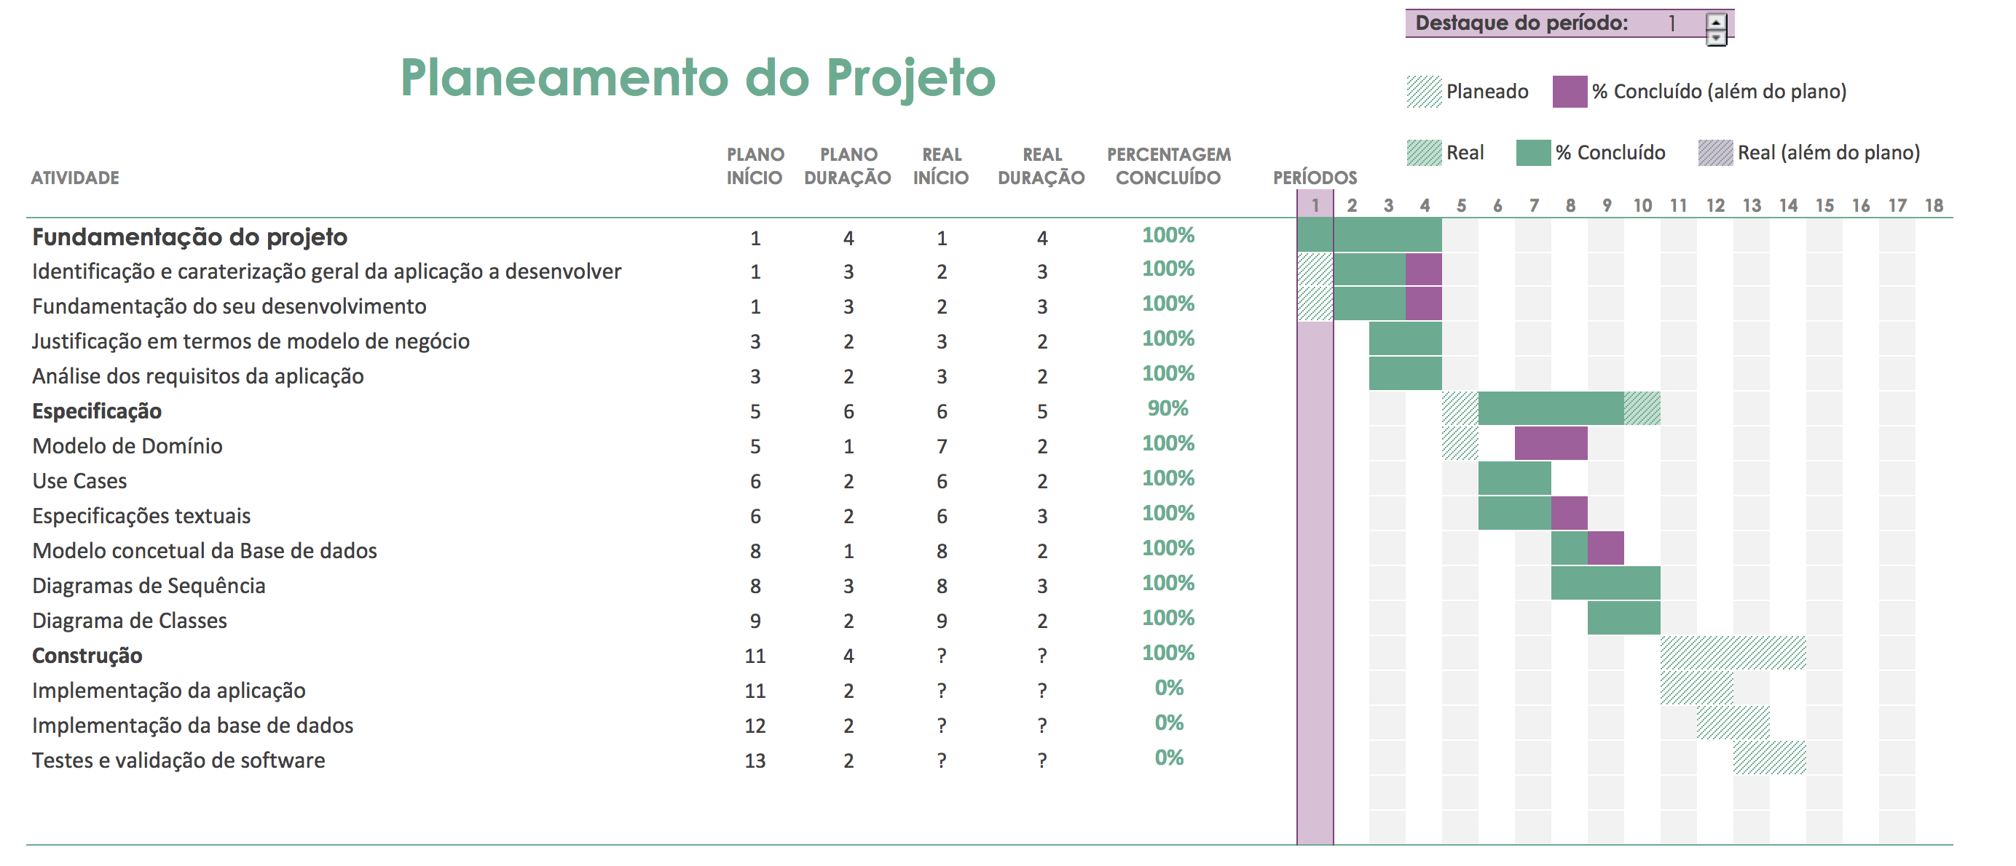

Figura - Diagrama de Gantt 2ª fase

1. Diagrama de Gantt realizado na terceira fase

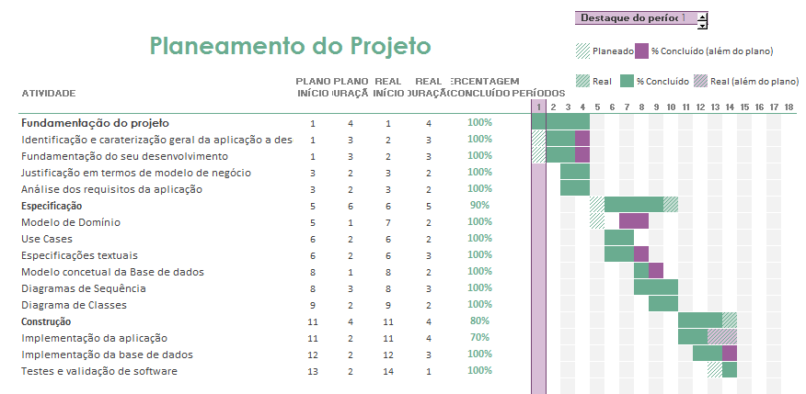

Figura - Diagrama de Gantt 3ª fase

1. Diagrama de Classes

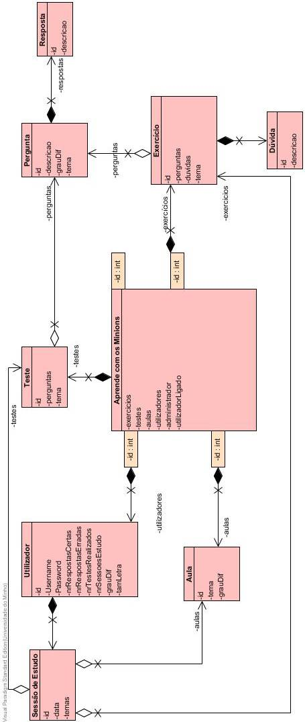

Figura . Diagrama de Classes

1. Diagrama de Sequência

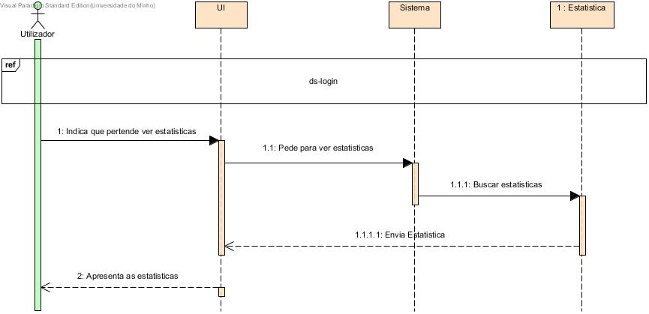

Figura . Consultar Estatística

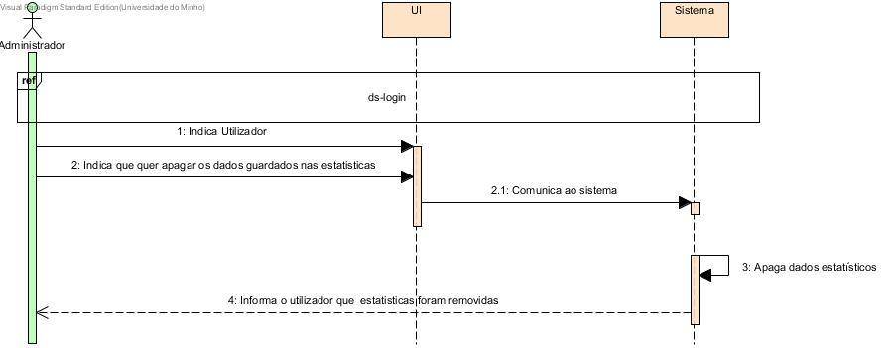

Figura . Remover Estatística

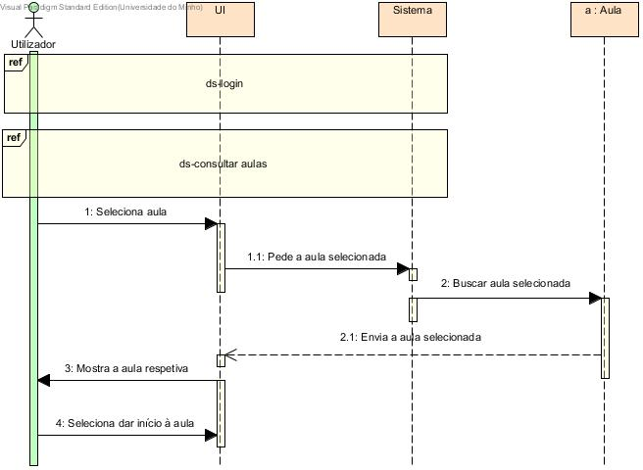

Figura . Escolher Aula

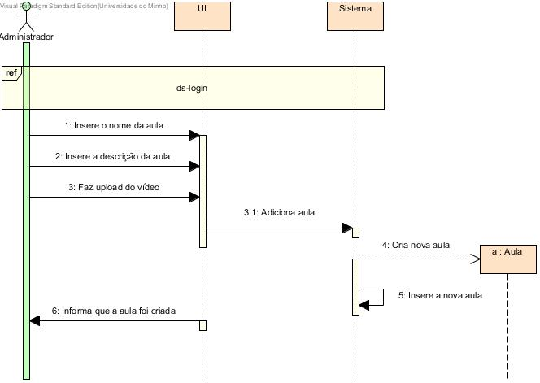

Figura . Adicionar Aula

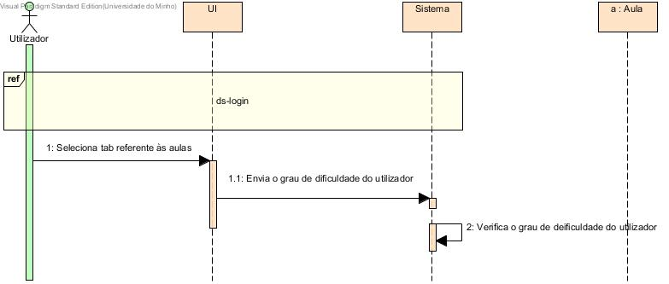

Figura . Consultar Aula

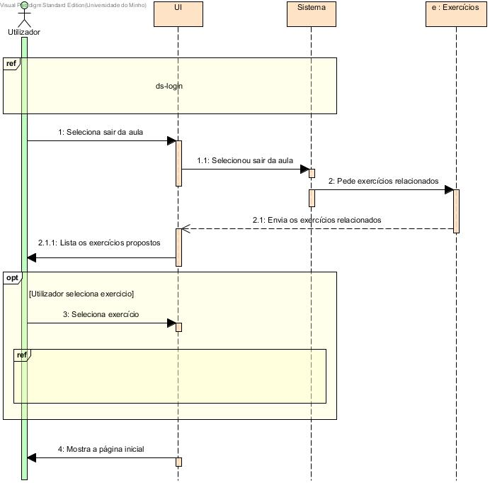

Figura . Sair da Aula

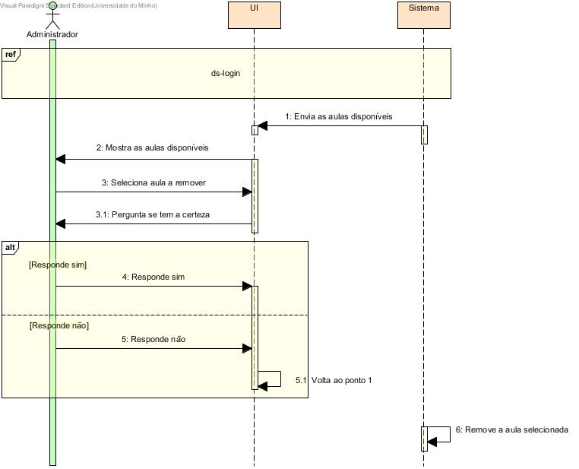

Figura . Remover Aula

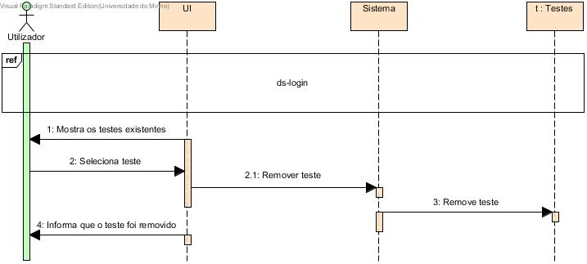

Figura . Remover Teste



Figura . Escolher Teste

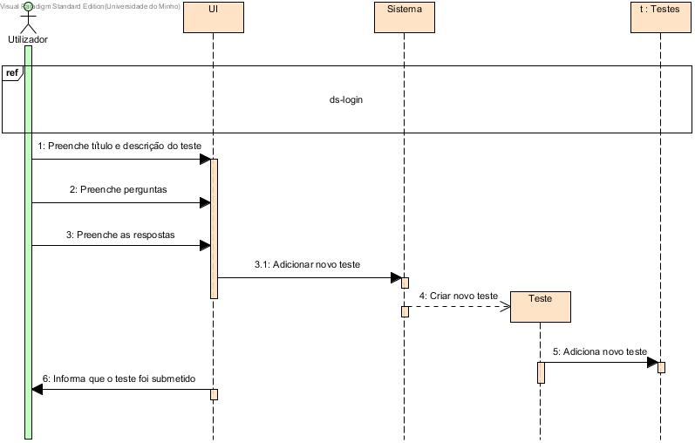

Figura . Adicionar Teste

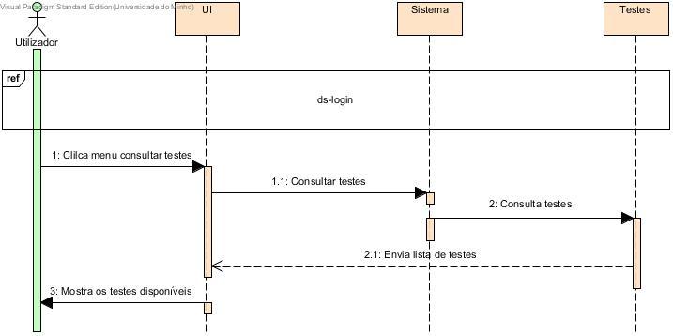

Figura . Consultar Testes

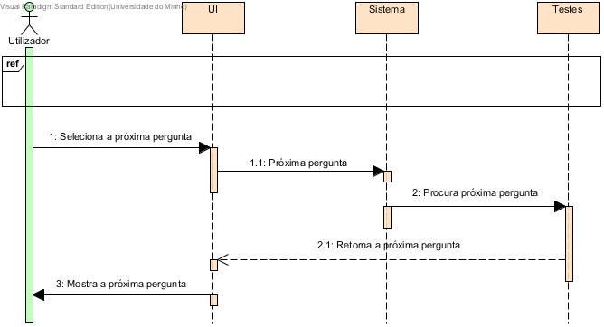

Figura . Próxima Pergunta

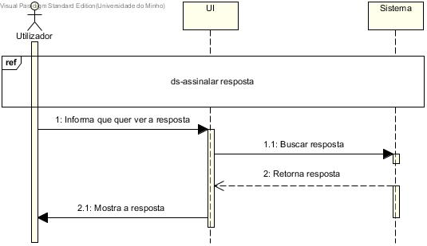

Figura . Ver Resposta

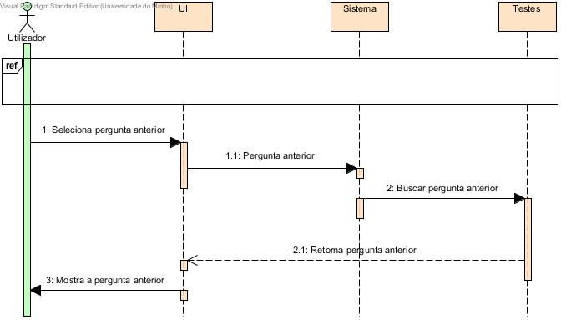

Figura . Pergunta Anterior

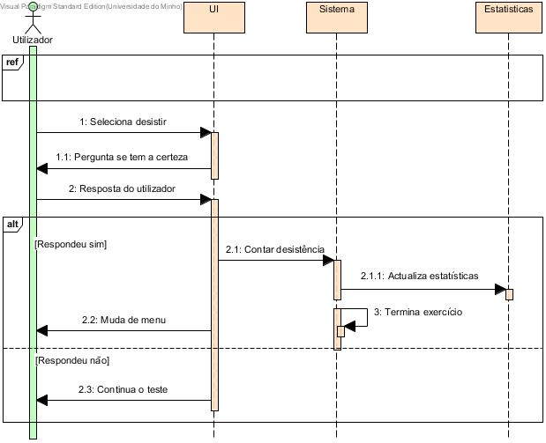

Figura . Desistir Teste

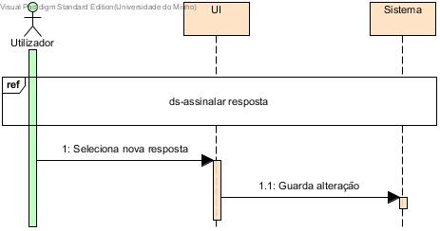

Figura . Mudar Resposta

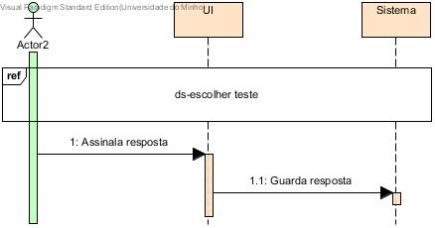

Figura . Assinala Resposta

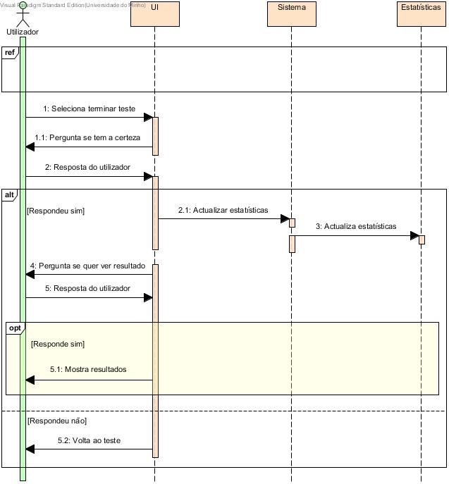

Figura . Terminar Teste

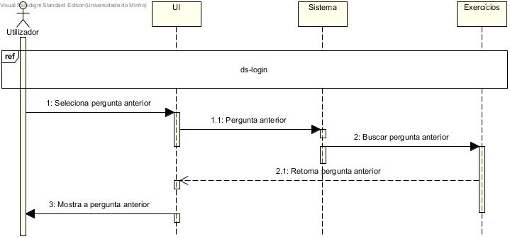

Figura . Ver Pergunta Anterior

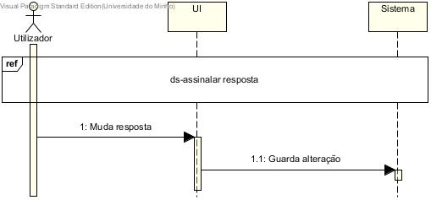

Figura . Mudar Resposta

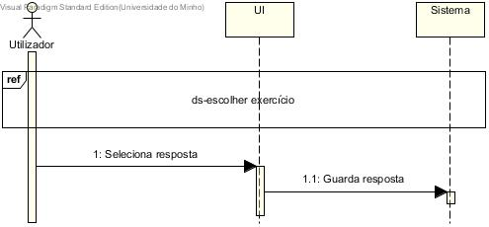

Figura 62. Assinalar Resposta

Figura 63. Desistir de Exercicio

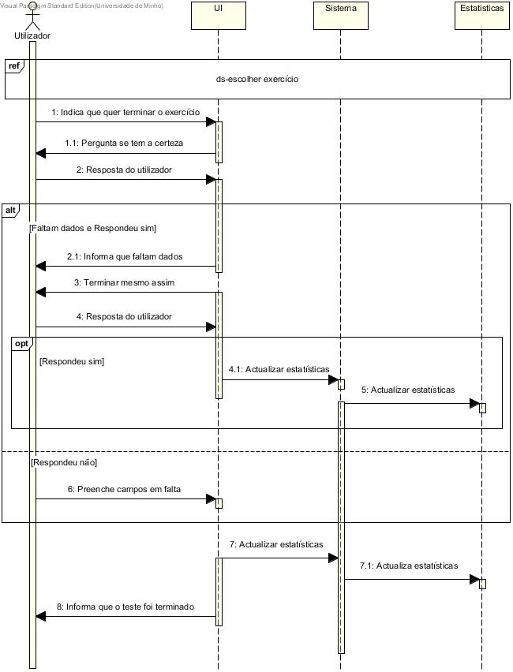

Figura . Terminar Exercicio

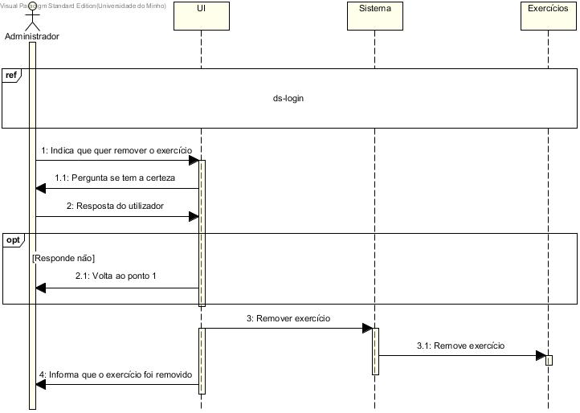

Figura . Remover Exercicio

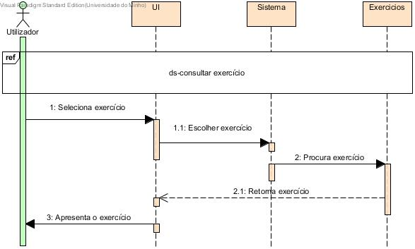

Figura . Escolher Exercício

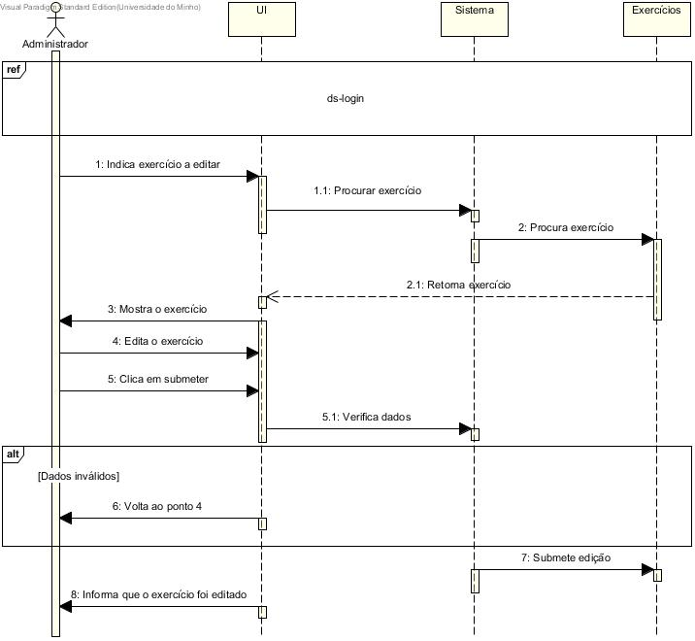

Figura . Editar Exercício

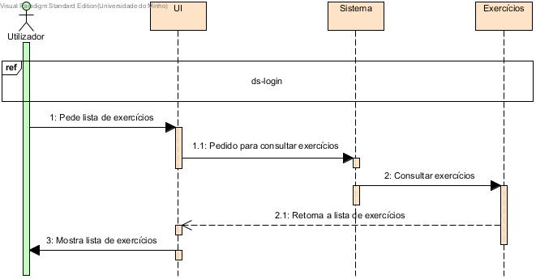

Figura . Consultar Exercício

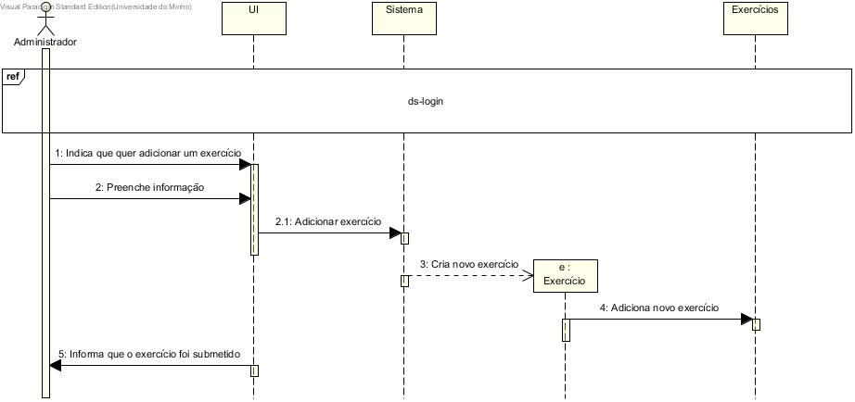

Figura . Adicionar Exercício

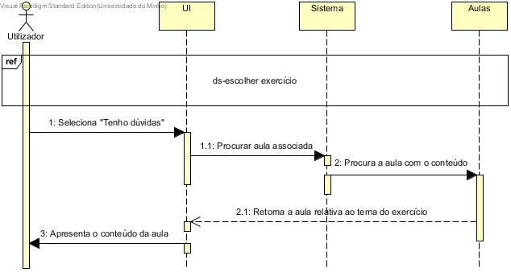

Figura . Dúvida no Exercício

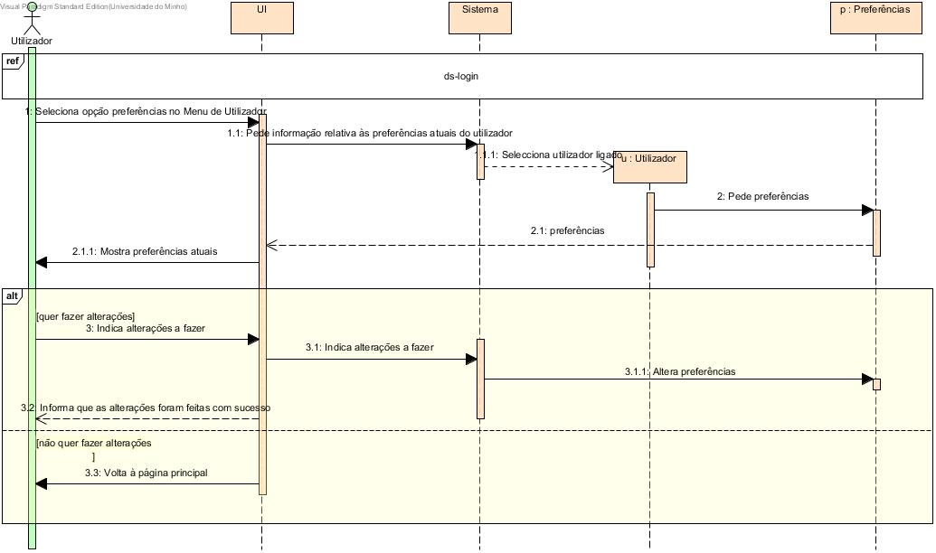

Figura . Preferências Utilizador

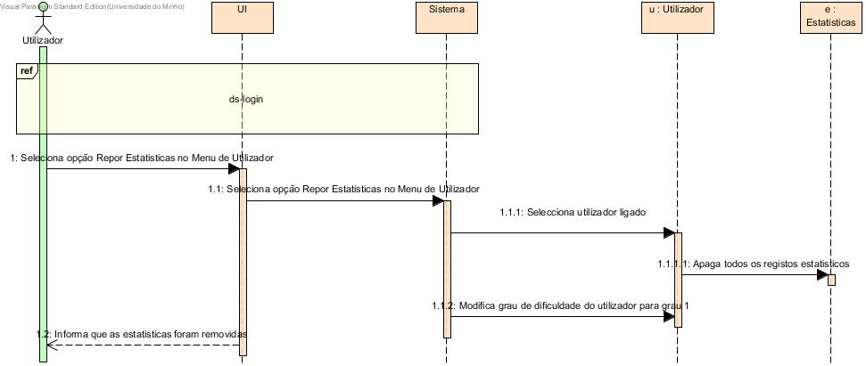

Figura . Repor Estatísticas

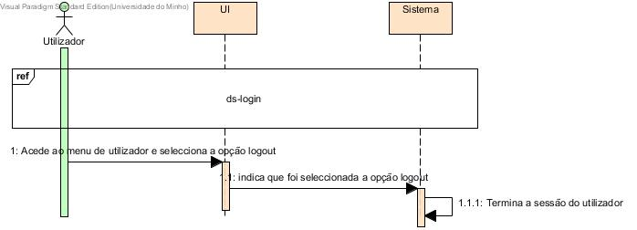

Figura . Logout

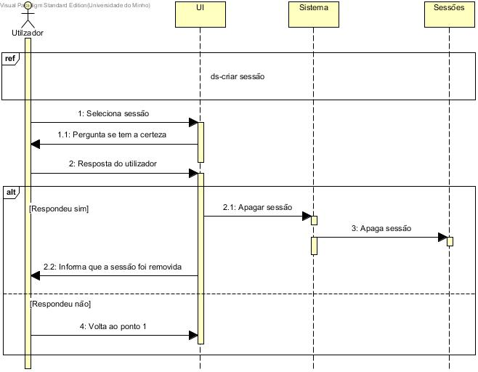

Figura . Apagar Sessão de Estudo



Figura . Criar Sessão de Estudo

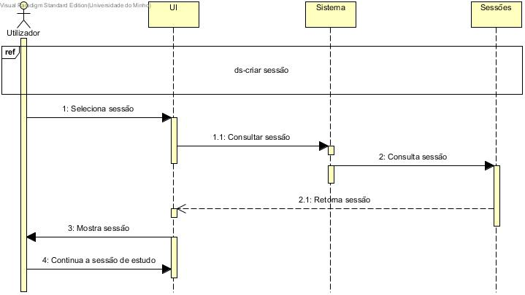

Figura . Continuar Sessão de Estudo



Figura . Consultar Sessão de Estudo

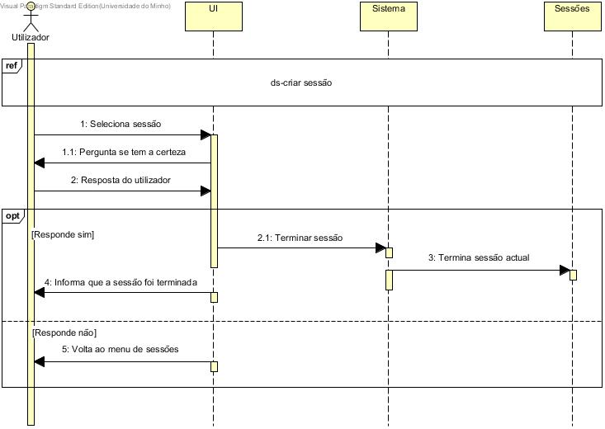

Figura . Terminar Sessão de Estudo

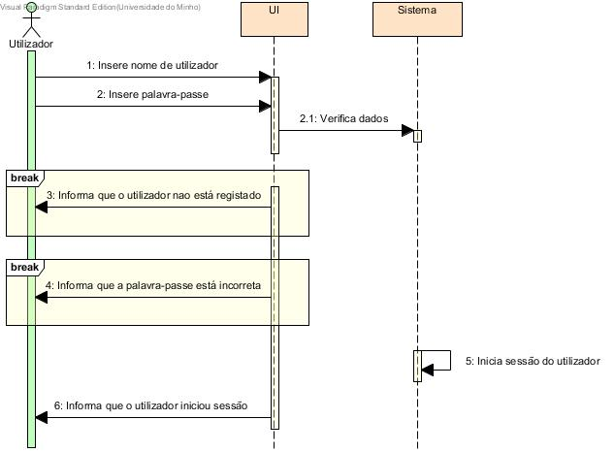

Figura . Login

1. Especificação dos Use Case

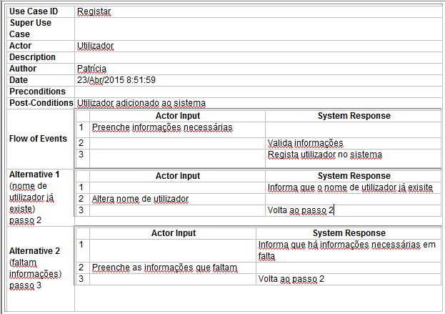

Figura . Especificação - Registar no Sistema

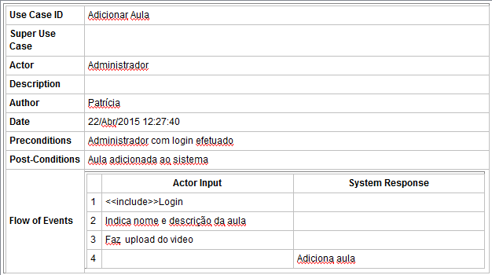

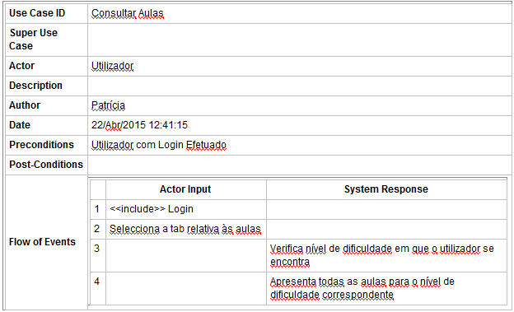Figura .Especificação - Adicionar Aula

Figura .Especificação - Consultar Aula

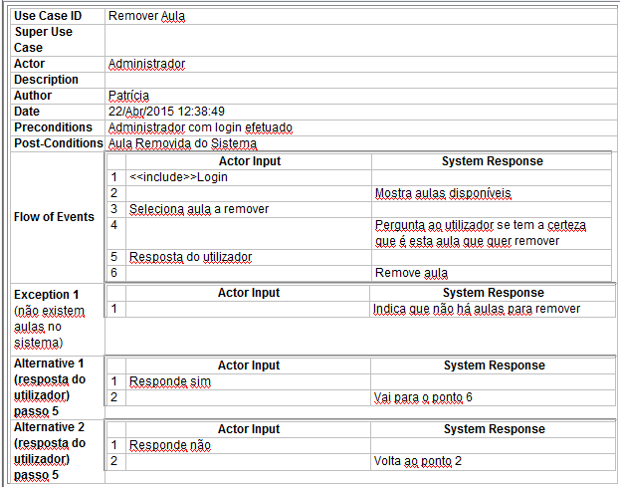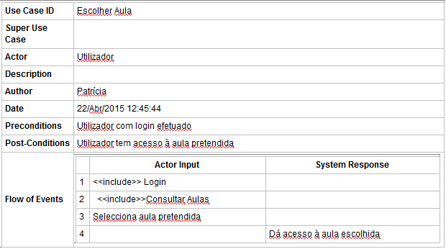

Figura .Especificação - Remover Aula

Figura . Especificação - Escolher Aula

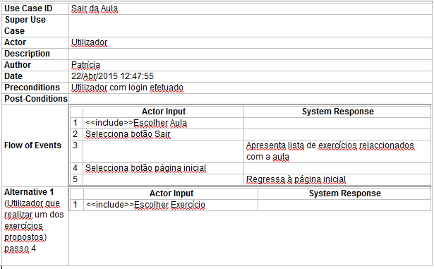

Figura . Especificação - Sair da Aula

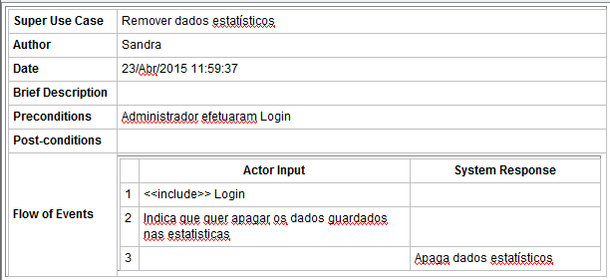

Figura . Especificação - Remover Estatísticas

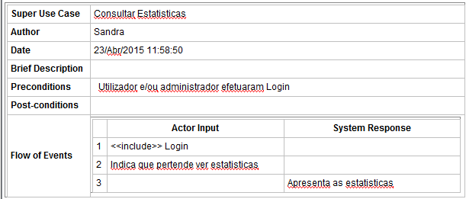

Figura . Especificação - Consultar Estatística

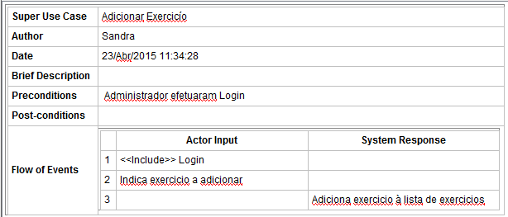

Figura . Especificação - Adicionar Exercicio

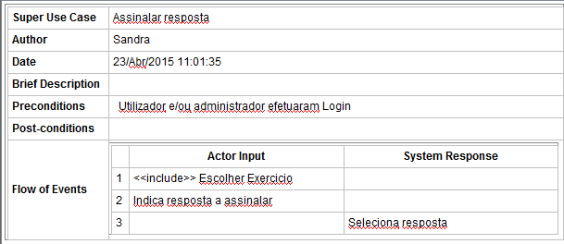

Figura . Assinalar Resposta

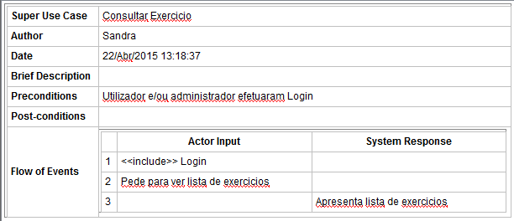

Figura . Especificação - Consultar Exercicio

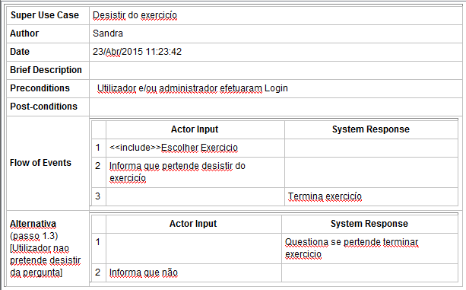

Figura . Especificação – Desistir do Exercicio

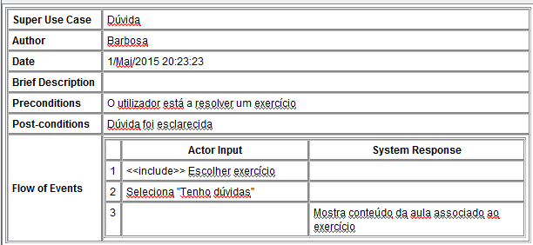

Figura . Especificação – Dúvida Aula

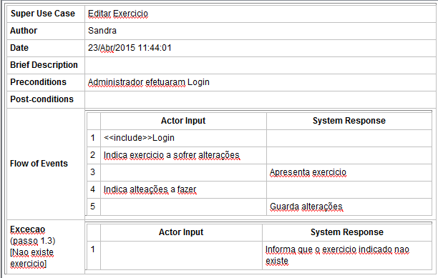

Figura . Especificação - Editar Exercicio

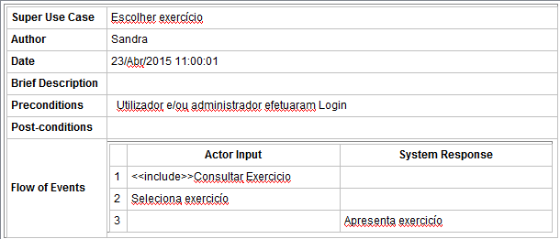

Figura . Especificação - Escolher Exercício

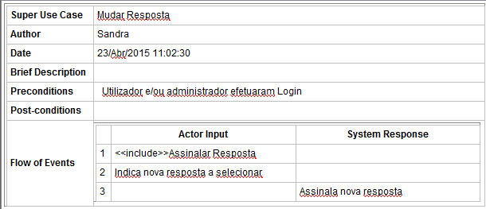

Figura . Especificação - Mudar Resposta

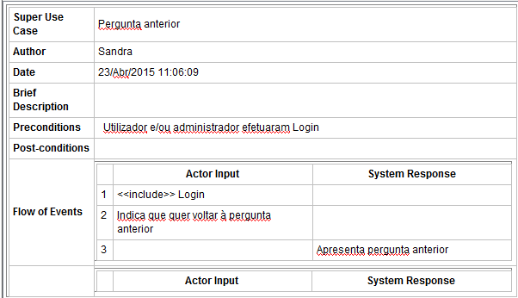

Figura . Especificação – Pergunta Anterior

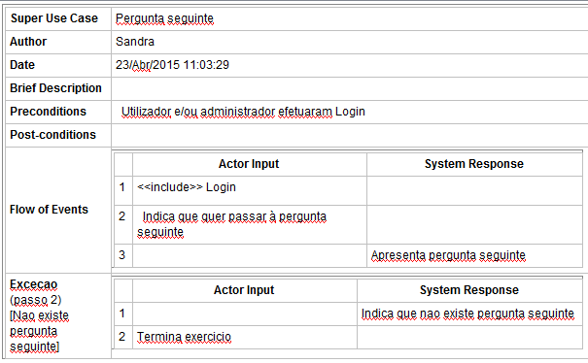

Figura . Especificação - Pergunta Seguinte

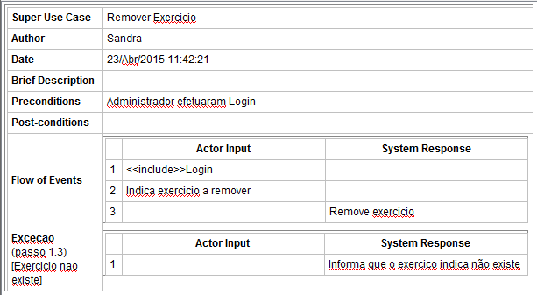

Figura . Especificação - Remover Exercício

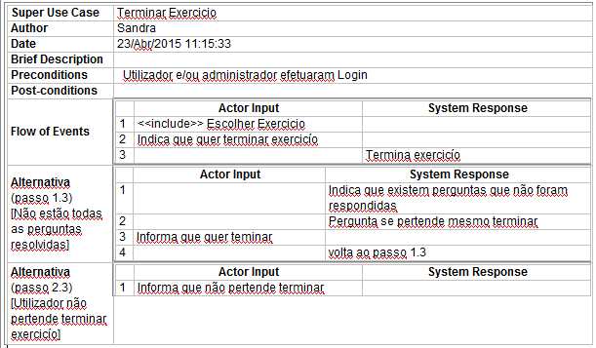

Figura . Especificação - Terminar Exercício

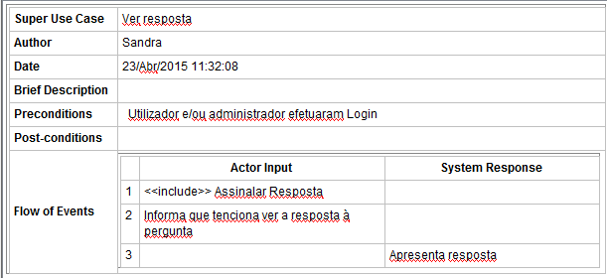

Figura . Especificação - Ver Resposta

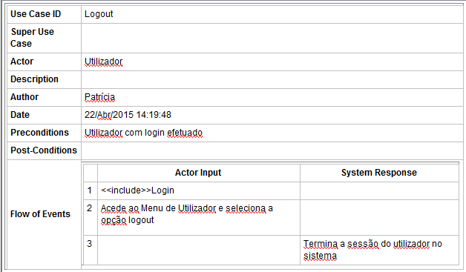

Figura . Especificação – Logout

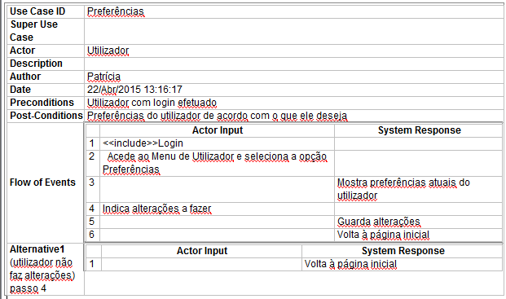

Figura . Especificação – Preferências

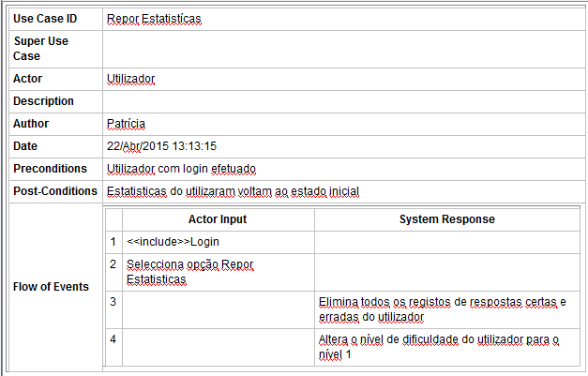

Figura . Especificação – Repor Estatistica

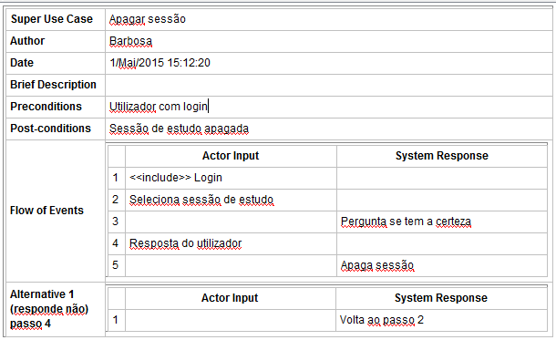

Figura 104. Especificação - Apagar Sessão de Estudo

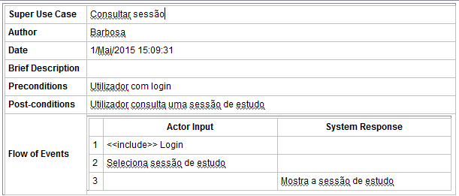

Figura 105. Especificação - Consultar Sessão de Estudo

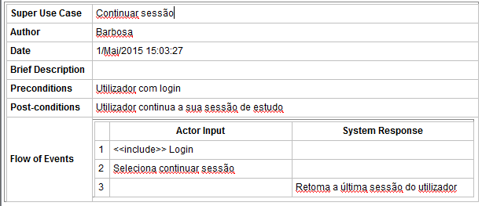

Figura 106. Especificação - Continuar Sessão de Estudo

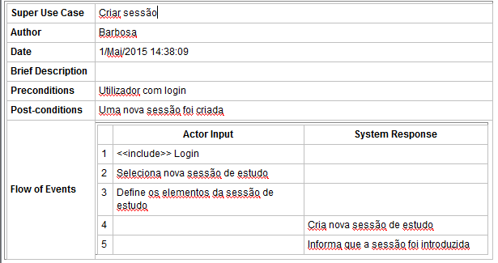

Figura 107. Especificação - Criar Sessão de Estudo

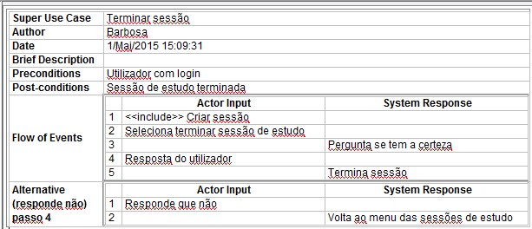

Figura 108. Especificação - Terminar Sessão de Estudo

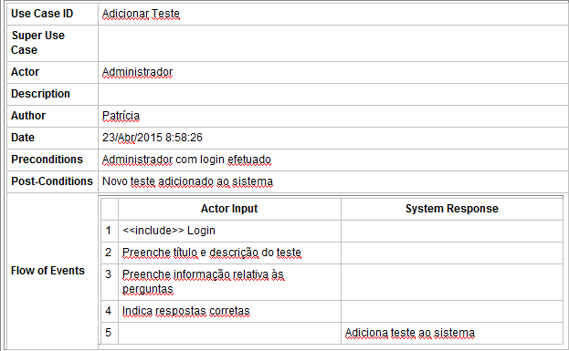

Figura . Especificação - Adicionar Teste

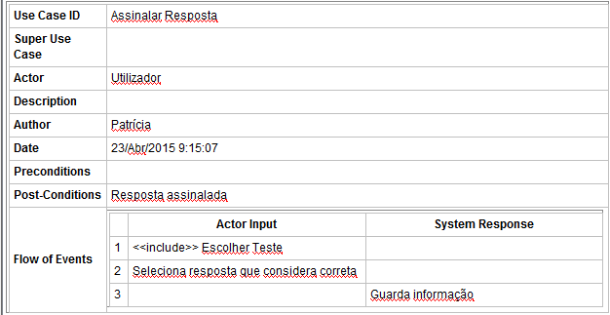

Figura . Especificação - Assinalar Resposta

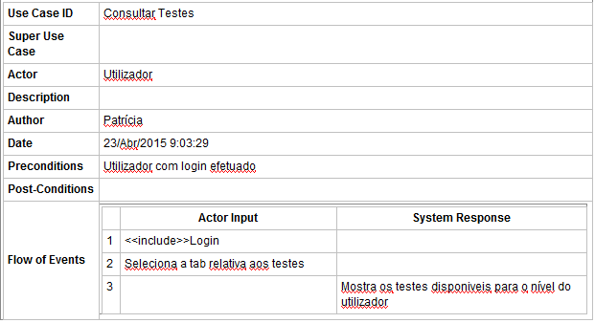

Figura . Especificação - Consultar Teste

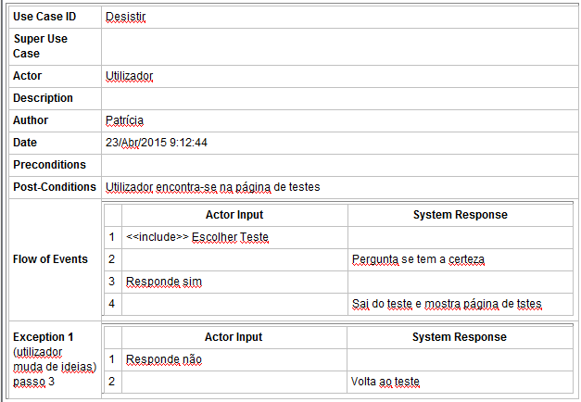

Figura . Especificação - Desistir do Teste

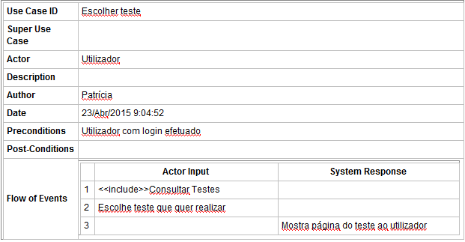

Figura . Especificação - Escolher Teste

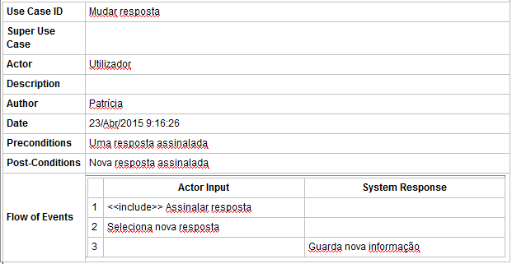

Figura . Especificação - Mudar Resposta Teste

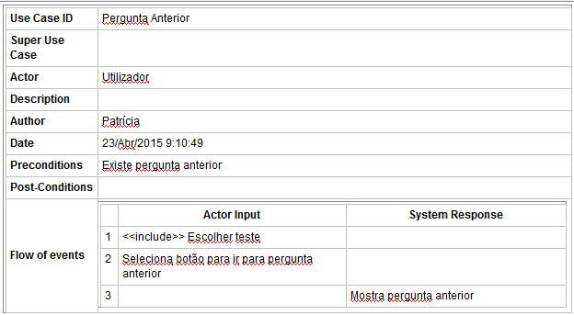

Figura . Especificação - Pergunta Anterior

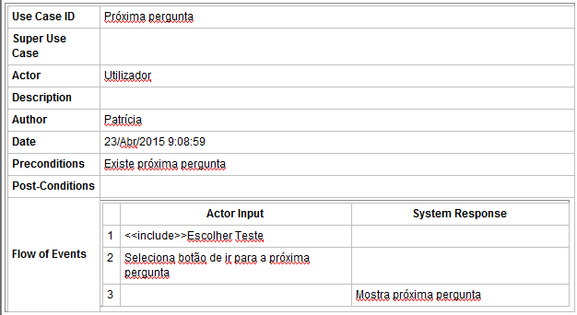

Figura . Especificação - Próxima Pergunta

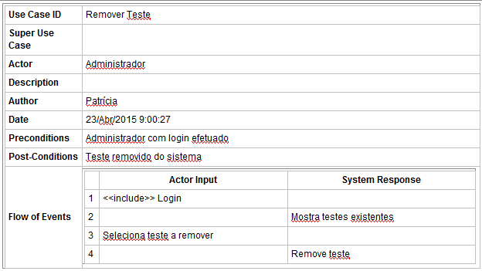

Figura .Especificação - Remover Teste

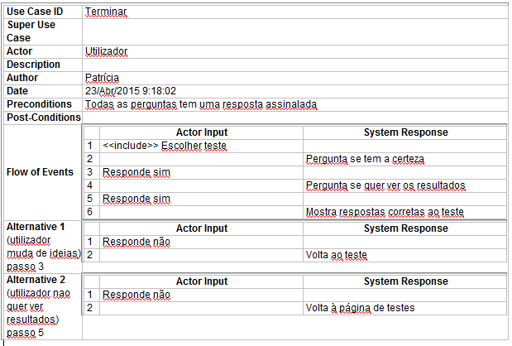

Figura . Especificação - Terminar Teste

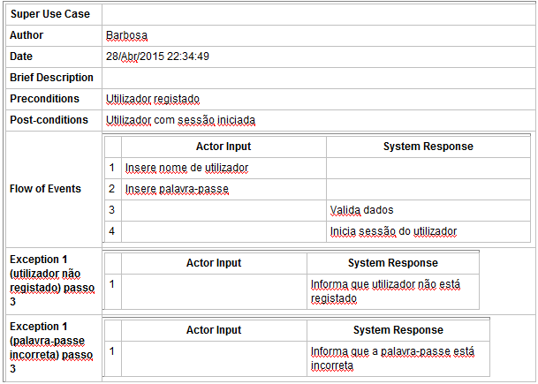

Figura . Especificação - Login

1. http://getbootstrap.com/
2. http:/www.github.com